Міністерство освіти і науки України
Глухівський національний педагогічний університет
імені Олександра Довженка

Кафедра теорії і методики викладання
природничих дисциплін

магістеРСЬКА робота
Тема: ФОРМУВАННЯ ЕКОЛОГІЧНОЇ КОМПЕТЕНТНОСТІ УЧНІВ МЕТОДОМ МОДЕЛЮВАННЯ

Виконала:
Михальченко Ірина Григорівна
Спеціальність 014 Середня освіта
Предметна спеціальність
014.05 Середня освіта (Біологія)
Освітня програма «Середня освіта (Біологія та здоров’я людини та природознавство)»

Науковий керівник:
кандидат педагогічних наук,
старший викладач
Самілик В.І.
Допущено до захисту
«___» _________20__р.

Завідувач кафедри
______ _________________
(підпис, ініціали, прізвище)

Дата захисту: «____»_______20__ р.

Оцінка ________________

Підписи членів ЕК:
____________ ___________________________
____________ ___________________________
____________ ___________________________
Глухів 2021
ЗМІСТ
ВСТУП…………………………………………………………………….. | 3
РОЗДІЛ 1 ФОРМУВАННЯ ЕКОЛОГІЧНОЇ КОМПЕТЕНТНОСТІ ШКОЛЯРІВ ЯК ПСИХОЛОГО-ПЕДАГОГІЧНА ПРОБЛЕМА ……………………………………………………………………………… | 6
1.1. Компетентнісний підхід як засіб якісного оновлення загальної середньої освіти. | 6
1.2. Проблеми та шляхи вдосконалення екологічної освіти і виховання учнівської молоді. | 11
1.3.Моделювання як метод формування екологічної компетентності школярів. | 15
 | 21
Висновки до першого розділу………………………………………….. | 29
РОЗДІЛ 2 ПСИХОЛОГО-ПЕДАГОГІЧНІ УМОВИ ФОРМУВАННЯ ЕКОЛОГІЧНОЇ КОМПЕТЕНТНОСТІ УЧНІВ МЕТОДОМ МОДЕЛЮВАННЯ | 30
2.1. Розробка моделі формування екологічної компетеності учнів 6 класу методом моделювання…………………………….. | 30
2.2. Впровадження методики формування екологічної компетентності учнів 6 класу методом моделювання……………………. | 42
.
Висновки до другого розділу……………………………………………. | 58
ВИСНОВКИ………………………………………………………………… | 60
СПИСОК ВИКОРИСТАНИХ ДЖЕРЕЛ ……………………………… | 61-
ДОДАТКИ ……………………………………………………………….... | 66
ВСТУП
У 2020 році був прийнятий новий Державний стандарт базової середньої освіти. В ньому екологічну компетентність визначено як одну з дев’яти ключових. Така увага до формування в школярів зазначеної компетентності пояснюється орієнтирами суспільства на засади сталого розвитку. Оскільки особливістю компетентнісного підходу є нова мета навчання, очевидним стає те, що відповідно до неї мають бути адаптованими всі компоненти навчального процесу: засоби, методи, методичні прийоми та форми організації освітнього процесу. Тому тема обраного нами дослідження є достатньо актуальною.
Основні підходи до змісту, сутності та структури екологічної компетентності , визначення принципів, за якими відбувається формування цієї якості, визначено у працях. О.Пруцакової, Н.Пустовіт, Л.Руденко, Л.Титаренко, С.Шмалєй та інших [39, 40, 57]. Плідно працювали й працюють над цим питанням Рудишин С.Д., Коренева І.М., Самілик В.І., Хроленко М.В.[43, 44, 54, 55]
Аналіз психолого-педагогічної літератури щодо сутності екологічної компетентності розкриває досить широке поле трактувань цього поняття. На сьогодні немає єдиного підходу до визначення поняття екологічної компетентності, відповідно, відчувається невизначеність у методичних підходах до її формування. Тому обрана тема наукового дослідження є достатньо актуальною.
Метою нашого дослідження було визначено:
теоретично обгрунтувати, розробити та експериментально перевірити методику формування екологічної компетентності методом моделювання
Відповідно до мети завданнями дослідження визначені:
- Здійснити аналіз психолого-педагогічної та методичної літератури з досліджуваного питання.
- Рoзглянути психoлoгo-педагoгічні умови фoрмування екологічної компетентності методом моделювання;
- Експериментальнo перевірити теoретичну мoдель фoрмування екoлoгічнoї кoмпетентнoсті учнів 6 класу методом моделювання;
- Здійснити аналіз результатів експериментальнoгo дoслідження та сформулювати відповідні висновки
- Створити кілька зразків флораріумів, як прикладів дослідницького предметного моделювання у співпраці з учнями.
Oб’єкт дoслідження: процес формування екологічної компетентності учнів 6 класу на уроках біології та в позаурочній роботі.
Предмет дoслідження: моделювання як активний, практично-дослідницький метод формування екологічної компетентності учнів 6 класу на уроках біології та в позаурочній роботі.
Гіпотеза дослідження: припускаємо, що ефективність процесу формування екологічної компетентності в учнів 6 класу в процесі навчання біології підвищиться за умови розробки та впровадження методики на основі застосування методу моделювання.
Методи дослідження: аналіз психолого-педагогічної та науково-методичної літератури з проблеми дослідження; педагогічне спостереження, бесіди, тестування, анкетування учнів, педагогічний експеримент (констатувальний і формувальний), методи математичної статистики.
Наукова новизна:
Обґрунтовано теоретичні і методичні засади формування екологічної компетентності учнів 6 класу в процесі навчальної та поза навчальної діяльності на основі застосування методу моделювання.
Розглянуто методичні аспекти застосування інформаційного, предметного, аплікаційного та дослідницького моделювання на основі створення флораріумів.
Практична значущість:
Полягає у тому, що результати дослідження можуть бути використані в практиці роботи вчителями біології та керівниками гуртків еколого-натуралістичного напряму, флористичне моделювання може стати основою дослідницької роботи учнів, одним з аспектів екологічного та естетичного виховання.
Апробація результатів дослідження:
Звітна науково-практична конференція здобувачів вищої освіти «Освіта XXI століття: молодіжний вимір» ( 2020 р., м. Глухів).
Опубліковані тези «Флористичне моделювання як засіб формування в учнів екологічної компетентності» у збірник матеріалів ІI Всеукраїнської студентської інтернет-конференції «Студентський науковий вимір проблем природничо-математичної освіти в контексті інтеграції України до єдиного європейського і світового освітнього простору».

РОЗДІЛ 1
ФОРМУВАННЯ ЕКОЛОГІЧНОЇ КОМПЕТЕНТНІСТІ ШКОЛЯРІВ ЯК ПСИХОЛОГО-ПЕДАГОГІЧНА ПРОБЛЕМА

1.1. Компетентнісний підхід як засіб якісного оновлення загальної середньої освіти.
Орієнтація світової спільноти, й України зокрема, на підвищення якості освіти передбачає зростання кількості та актуальність наукових розвідок в усіх її ланках. Спрямованість досліджень на модернізацію змісту освіти, способів і форм організації освітнього процесу, переорієнтація щодо результату освітньої діяльності, безперечно, сприяє переходу системи на вищий рівень[26].
Глибока занепокоєність наукової педагоогічної спільноти проблемами інноваційної педагогічної діяльності зумовлена змінами пріоритетів у системі загальної середньої освіти в Україні. З 2011 року вона характеризується поступовим переходом на компетентнісно-орієнтовану модель. Зазначена модель освіти уже близько 20 років утілюється у різних країнах світу: США, Канаді, країнах ЄС, Сингапурі та ін.
Компетентнісний підхід до підготовки учнів передбачає зміну результату освіти з усталених знань, умінь та навичок на формування компетентності.
Сучасні вчителі в своїй педагогічній діяльністі в умовах впровадження компетентнісного підходу мають зосередитись на формуванні низки ключових та предметних компетентностей здобувачів освіти. Ці умови відображаються на зміні приоритетів діяльності, виборі засобів, методів, форм організації освітнього процесу. Тому у своїй роботі ми здійснили теоретичний аналіз названого поняття у контексті педагогічної діяльності.
Компетентність (від лат. сompetens (competentis) – належний, відповідний), за матеріалами словника іншомовних слів, означає поінформованість, обізнаність, авторитетність [23, с. 282]. У Державному стандарті базової середньої освіти (2020) компетентність визначається як набута у процесі навчання інтегрована здатність особистості, яка складається зі знань, досвіду, цінностей і ставлення, що можуть цілісно реалізовуватися на практиці [10].
Аналіз наукових джерел засвідчив, що питання сутності та структури компетентності вивчали зарубіжні фахівці Ф. Вейнерт, Дж. Гуді, Ж. Делор, Дж. Карсон, Р. Кеган, Дж. Консант, У. Мозер, Т. Оатс, Ж. Перре, Дж. Равен, Д. Райхен, Г. Халлаш та ін.[26]
З-поміж вітчизняних науковців та дослідників питання компетентності розглядали в своїх працях О. Антонова, Л. Маслак, Н. Бібік, С. Бондар, С. Вітвицька, Н. Волкова, М. Головань, О. Дубасенюк, І. Зимня, І. Зязюн, В. Кальней, О. Пометун, Г. Селевко, Н. Сидорчук, Ю. Татур, А. Хуторський та ін.[1, 3, 35, 36, 56].
Компетентності, на думку науковців, є індикаторами, що дозволяють визначити готовність до конкретної діяльності, особистого розвитку та продуктивної участі в житті суспільства .[26].
Практичну реалізацію компетентнісного підходу, формування компетентностей особистості розкрили в своїх роботах вчені І. Агапов, В. Болотов, А. Вербицький, І. Зимня, Е. Зеєр, А. Золотарьова, М. Катунова, В. Лаптев, О. Лебедев, Н. Радіонова, В. Серіков, А. Тряпицина[5, 9, 13, 20, 58, 59, 60].
На думку багатьох українських вчених компетентність не зводиться до знань і вмінь в кількісному відношенні. Але без знань і особистого досвіду діяльності набуття ключових компетентностей неможливе. Більш того, набуття компетентностей залежить від активності, свідомого відношення до різних видів діяльності (праці, навчання тощо). Але водночас у тлумаченні понять «компетентність», «технологія», «компетентнісний підхід» і дотепер немає одностайності, тому що не дійшли згоди вчені. У багатьох західноєвропейських країнах розроблені критерії основних «умінь широкого спектру», які необхідні кожній компетентній людині для життєдіяльності. Їх перелік також відрізняється як за змістом, обсягом, так і за специфічною термінологією [13].
Тому можна стверджувати, що українські науковці активно досліджують динаміку впровадження компетентністного підходу в системі освіти України. Кожна галузь освіти формує своє коло компетентностей, які є метою та результатом навчання молоді в Україні. Саме тому важливо розуміти сутність поняття компетентність, та його аспекти. Аналізуючи наукові джерела з питання компетентностей особистості, ми зробили спробу систематизувати різні визначення на основі сучасних досліджень європейських та вітчизняних вчених у вигляді таблиці.
Таблиця 1.1.
Визначення поняття «компетентність» у працях сучасних науковців
Джерело | Визначення поняття
Експерти Євросоюзу (Eurydice, 2002) | Здатність застосовувати знання й уміння, що забезпечує активне використання навчальних досягнень у нових ситуаціях.
ЮНЕСКО – Rychen & Tiana –2004 р. | Поєднання знань, умінь, ціннісних орієнтацій та ставлень, що можуть застосовуватись у повсякденні
В. Краєвський.  А. Хуторський | Коло питань, щодо яких людина добре обізнана, і має досвід їх застосування у цій сфері.
С. Шишов | Здатність (уміння) діяти в змінних умовах на основі здобутих знань.
В. Ягупов | Підготовленість до здійснення певної професійної діяльності та наявність професійно важливих якостей фахівця, які сприяють цій діяльності.
Г. Селевко | Інтегральна якість особистості, яка проявляється в її загальній здатності та готовності діяльності, що ґрунтується на знаннях та досвіді, які набуті в процесі навчання і соціалізації та орієнтовані на самостійну та успішну участь у діяльності.
О. Пометун. | Компетентність є об’єктивною категорією, яка фіксує суспільно визнаний комплекс знань, умінь, навичок, стосунків тощо певного рівня, які можуть бути застосовувані в широкій сфері діяльності людини.

Аналіз приведених вище визначень, дає змогу стверджувати, що дослідники підходять до трактування компетентності з різних точок зору: готовність до діяльності; сукупність ключових, базових умінь; здатність діяти на основі власних знань та досвіду; коло питань, у яких людина добре обізнана. Значна частина авторів даючи визначення поняття «компетентність» не завжди розмежовують базові (ключові) компетентності та предметні. На нашу думку – компетентність, це не просто сума знань, умінь та навичок, вона може формуватися у процесі освоєння того чи іншого виду діяльності, виступаючи у ролі здатності і готовності до розв’язання проблем і реалізовуватися у досягненні успіху.
Таким чином, впровадження компетентнісного підходу в освітній процес в закладах загальної середньої освіти Україні є надзвичайно важливим і актуальним питанням. Система ключових компетентностей, запропонована європейськими спеціалістами, становить основу для пошуків подальшого підвищення рівня освіти і дає поштовх для їх диференціації та обґрунтування змісту різних видів компетентностей.
Відповідно до вимог компетентнісного підходу зростають вимоги ддо вчителя. У світлі формування компетентності вчитель має:
- сприяти зацікавленості кожного учня в роботі класу за допомогою чіткої мотиваційної установки;
- використовувати різноманітні форми й методи, методичні прийоми, технології навчальної діяльності;
- стимулювати учнів висловлювати свої думки без страху бути покараним за неправильну відповідь.
Важливим також є вміння вчителя створювати на уроці такі ситуації, які дають можливість кожному учневі проявити ініціативу, самостійність, творчий підхід. Все це якнайкраще сприяє формуванню ключових компетентностей школярів.
Отже, ключові компетентності - це не специфічні предметні знання,вміння та навички, навіть не загально предметні мисленнєві дії чи логічні операції, а конкретні життєві, необхідні людині будь-якої професії та віку. Таким чином, компетентнісний підхід - це сучасний орієнтир в освіті. Оскільки особливістю компетентнісного підходу є нова мета навчання, очевидним стає те, що відповідно до неї мають бути адаптованими всі компоненти навчального процесу. Тільки за умови охоплення всього педагогічного процесу можна досягти формування компетентності учнів як інтегрованого результату навчання [54]
Розвиток сучасної системи природничої освіти, зокрема, біологічної, характеризується інноваційними перетвореннями, в основі яких лежить використання компетентнісного підходу. Перелік ключових компетентностей та наскрізних умінь, закладений в Державний стандарт, базується на «Рекомендаціях Європейського Парламенту та Ради Європейського Союзу щодо формування ключових компетентностей освіти впродовж життя». [10] Однією з провідних серед ключових компетентностей у новому Державному стандарті базової середньої освіти визначена екологічна компетентність, як інтегрована характеристика особистісних якостей школяра.
Термін «екологічна компетентність» у царині української екологічної освіти використовується раніше, ніж цілеспрямовано почав розроблятися на науковому рівні. Екологічна компетентність як психолого-педагогічна категорія життєвої компетентності стосується широкого спектру взаємодії особистості й навколишнього середовища. Водночас екологічна компетентність як особистісна характеристика − це здатність особистості приймати рішення та діяти у життєвих ситуаціях так, щоб завдавати довкіллю якомога меншої шкоди. Екологічна компетентність поєднує загальні ознаки поняття «компетентність», які конкретизуються й уточнюються поняттям «екологічна» [Бондар, 2015, с. 123].
Основні підходи до змісту, сутності та структури екологічної компетентності, визначення принципів, за якими відбувається формування цієї якості, визначено у працях О.Колонькової, В.Маршицької, О.Пруцакової, Н.Пустовіт, Л.Руденко, Л.Титаренко, С.Шмалєй та ін. [18, 25, 44, 49, 55].
На сьогодні єдиного підходу до визначення поняття екологічної компетентності немає. Так, на думку Л.М. Титаренко, на відміну від екологічної культури, яка може мати суспільний і особистісний характер, екологічна компетентність стосується лише особистості. Аналіз дефініції «екологічна компетентність» наведений у таблиці 1.2.
Таблиця 1. 2.
Дефініція « екологічна компетентність» у дослідженнях сучасних науковців
Джерело | Визначення поняття
В.Маршицька | Здатність особистості до ситуативної діяльності в побуті та природному оточенні, коли набуті екологічні знання, навички, досвід і цінності актуалізуються в умінні приймати рішення і виконувати адекватні дії, усвідомлюючи їх наслідки для довкілля
О.Колонькова | Система знань, умінь та навичок у сфері екологічної діяльності, що відповідають внутрішній позиції та забезпечують кваліфіковане розв’язання екологічно небезпечних ситуацій, спостереження та контроль за дотриманням екологічних вимог у різних сферах життєдіяльності згідно з екологічним законодавством України.
С. Шмалєй | Інтегральний розвиток особистості, що об’єднує нормативний, когнітивний, емоційно-мотиваційний і практичний компоненти та забезпечує здатність виокремлювати, розуміти, оцінювати сучасні екологічні процеси, спрямовані на забезпечення екологічної рівноваги та раціонального природокористування
Н.Пустовіт | Характеристика, що дає змогу сучасній особистості відповідально вирішувати життєві ситуації, підпорядковуючи задоволення своїх потреб принципам сталого Л.Д. Руденко, О.Л. Пруцакова розвитку
Л.Руденко, О. Пруцакова | Підготовленість і здатність людини до практичного вирішення екологічних завдань, наявності в неї ряду особистісних якостей у поєднанні з необхідним запасом знань і умінь ефективно діяти у проблемних ситуаціях, що виникають у різних сферах діяльності, та знаходити правильні шляхи їх вирішення

Як бачимо, більшість з дослідників вважають, що основою екологічної компетентності є екологічні знання, досвід практичної діяльності в довкіллі. Набуті екологічні знання є власним надбанням особистості, вони формуються під впливом екологічної інформації.
В цілому, проаналізовані нами різнопланові визначення екологічної компетентності не є суперечливими, а взаємодоповнюють одне одного, акцентуючи увагу на певних сторонах феномену, відповідно до певного аспекту його розгляду.
На основі теоретичного аналізу ми пропонуємо визначити екологічну компетентність учнів базової школи як здатність застосовувати систему екологічних уявлень, знань, умінь та досвід екологічної діяльності у повсякденному житті ситуаціях, володіти практичним досвідом екологічно доцільної поведінки у довкіллі, виявляти готовність дослідницької та природоохоронної діяльності.
Екологічну компетентність більшість науковців розглядає як інтегративну характеристику особистості, оскільки вона поєднує екологічні знання, екологічні цінності, способи дослідницької та природоохоронної діяльності. Ці складові набуваються, засвоюються впродовж життя та необхідні для вивчення й дослідження явищ, об’єктів і процесів навколишнього середовища [43].
Однак ,зміст, обсяг знань, види практичної діяльності, засоби та методи формування екологічної компетентності для певного шкільного предмету та віку учнів не досі достатньо визначені. Реалії сучасності, карантинні обмеження, дистанційне навчання, певна обмеженість у спілкуванні учнів з природою вимагає розробки нових методичних підходів.
Проаналізувавши вимоги нового стандарту освіти та наукові доробки методистів, ми визначили наступні компоненти екологічної компетентності: знаннєвий, діяльнісний та ціннісний.
Знанєвий компонент включає екологічні знання, діяльнісний – екологічну діяльність, ціннісний – екологічні переконання.
Для нас є очевидним, що на формування екологічної компетентності учнів в процесі вивчення біології впливають три взаємопов’язані складові: формування екологічних знань, формування екологічних переконань, здійснення практичної екологічної діяльності.
Перша складова – формування екологічних знань - передбачає: вивчення учнями середовищ та умов існування живих організмів, типових природних угруповань своєї місцевості, взаємозв’язків між природними об’єктами, антропогенний вплив на організми та угруповання, екологічні проблеми регіону та світу.
Друга складова – формування екологічних переконань. Через диспути, обговорення, дискусії, конференції, утвердження власної позиції у класі, за допомогою конкретних справ, пов’язаних з участю в екологічних конкурсах, акціях, операціях, формується переконання в тому, що до природи потрібно ставитися відповідально, берегти все живе; розв’язувати екологічні проблеми можна тільки спільними зусиллями, на основі знань законів природи.
Третя складова – практична екологічна діяльність - включає:
- активну діяльність (догляд за кімнатними рослинами, клумбами біля школи, розчищення парків, скверів мікрорайону); екологічну розвідку околиць, прокладання та оформлення екологічних стежин;
- активістську діяльність: розповіді про природу рідного краю, проведення бесід з молодшими школярами про те, що конкретно і як треба охороняти в природі; складання пам’яток, екологічних анкет, газет, інформаційних листівок; ведення екологічного щоденника;
- ігрові форми діяльності: конкурси, турніри, конкурси-аукціони (на знання якої-небудь теми, пов'язаної з природою); науково-фантастичні проекти з охорони навколишнього середовища; турнір знавців природи; конкурс розповідей про рослини, тварини; вікторини, ігри-екскурсії [5].
Теоретичні положення, що визначають процес формування екологічної компетентності на уроках біології, дають підстави визначити провідні підходи у його здійсненні. Такими підходами є:
- науковий – охоплює поняття, закономірності, інформацію, що характеризують та визначають взаємодії у системі «людина-природа-суспільство».
- системний – спрямований на усвідомлення екологічної підготовки як цілісного утворення, яке має змістові, структурні й функціональні зв’язки;
- ціннісний – ґрунтується на усвідомленні необхідності відповідального ставлення до навколишнього природного середовища та особистого внеску в збереження природи;
- нормативний – спрямований на засвоєння сукупності екологічних норм, законів, правил, що регулюють навчальну діяльність;
- особистісно-діяльнісний – забезпечує формування вмінь екологічної діяльності [10].
Результатом набуття екологічної компетентності підростаючим поколінням є :
- усвідомлення первинності законів природи по відношенню до соціальних законів,
- розуміння взаємної залежності та впливу суспільства і природи, власної відповідальності за екологічні проблеми не лише свого регіону проживання, а й світу загалом [37, 38, 39].
Підсумовуючи, зазначимо, що в теперішніх умовах вирішення екологічних проблем є найбільш пріоритетним для збереження життя на Землі. Саме тому формування екологічної компетентності учнів є одним із найважливіших завдань. Отже, екологічна компетентність – це багатогранний феномен, що забезпечує оптимальну взаємодію складових системи «людина – природа».

1.2. Проблеми та шляхи вдосконалення екологічної освіти і виховання учнівської молоді.
У найважливіших міжнародних документах XXI століття, у яких розглядаються проблеми екології, зазначається, що вирішення багатьох проблем людства можливе через ефективну екологічну освіту та виховання підростаючого покоління. В основних положеннях Національної доктрини розвитку освіти України у XXI столітті, Концепції екологічної освіти України зазначається, що екологічна освіта, як цілісне культурологічне явище, повинна спрямовуватися на формування екологічної культури учнів як складової системи національного й громадянського виховання, з обов’язковим урахуванням законів та закономірностей екологічної науки і наробок світової та української «екологічної педагогіки» [21].
У Концепції зазначається, що екологічна освіта повинна не тільки носити національний характер, формувати громадянина України, але й бути орієнтована на загальнолюдські цінності, ідеї гуманізму, гармонізації стосунків людини з природою, вдосконалення внутрішнього світу самої людини [21].
Цілі та завдання екологічної освіти визначаються з урахуванням цілей і завдань національної екологічної політики. Екологічна освіта розглядається, як неперервний процес, що охоплює всі вікові, соціальні та професійні групи населення і грунтується на таких принципах:
- системність, систематичність і безперервність, що забезпечують організаційні умови формування екологічної культури особистості між окремими ланками освіти, єдність формальної і неформальної освіти населення;
- орієнтація на ідею цілісності природи, універсальності зв'язків всіх природних компонентів і процесів;
- міждисциплінарний підхід до формування екологічного мислення, що передбачає логічне поєднання й поглиблення системних природних знань, логічне підпорядкування різнобічних знань основній меті екологічної освіти; взаємозв'язок краєзнавства, національного і глобального мислення, що сприяє поглибленому розумінню екологічних проблем на різних рівнях;
- краєзнавчий принцип екологічної освіти має бути вдосконалений і покладений в основу;
- конкретність та об'єктивність знань, умінь та навичок;
- поєднання високопрофесійних екологічних знань з високоморальними загальнолюдськими цінностями, синтез природничо-наукових та соціогуманітарних знань [19].
Сучасна екологічна освіта – це безперервний комплексний процес формування екологічного світогляду, екологічної свідомості та культури всіх верств населення, соціальних груп і суспільства в цілому. Це послідовне освоєння системи знань про закони функціонування, життєдіяльності всього живого, екологічних систем і роль людини у збереженні природного середовища; процес екологічного виховання і навчання, освоєння професійних знань, умінь, необхідних для природоохоронної діяльності. України. Основними принципами екологічної освіти є:
- комплексність;
- неперервність процесу;
- поширеність системи цієї освіти серед усіх верств населення з врахуванням індивідуальних професійних інтересів, стимулів та особливостей соціальних та територіальних груп.
Екологічна освіта поєднує такі компоненти, як:
- екологічні знання;
- екологічне мислення;
- екологічний світогляд;
- екологічна етика;
- екологічна культура.
Стратегічним завданням екологічної освіти є розроблення наукових засад екологічної освіти, поетапне її реформування з урахуванням позитивних національних і світових традицій взаємовідносин з природою, з урахуванням положень Стратегії освіти в інтересах сталого розвитку; виховання поколінь з новим рівнем екологічної культури [19].
Щоб реалізувати новий підхід до формування екологічної культури учнів зміст екологічної освіти стосовно концепції повинен мати:
- систему наукових знань, які відображали б філософські, природничо-наукові, соціально-економічні, правові, морально-етичні аспекти екології;
- систему умінь: інтелектуальних (уміння приймати екологічно доцільні рішення оптимальних дій у навколишньому середовищі, дослідницькі уміння); практичних (дотримання норм екологічно грамотної поведінки у природі і захисту навколишнього середовища); загальнонавчальних (уміння підвищувати екологічну грамотність і компетентність).
Сучасна екологічна освіта учнівської молоді в Україні відповідно до принципа неперервності є багаторівневою. Кожний наступний рівень спрямований на вдосконалення знань, умінь, навичок, становлення екологічних переконань, підвищення рівні екологічної культури та свідомості [19].
Початковий рівень екологічної освіти – дошкільний, де головну роль відіграє родинне виховання поваги до природи.
Основна ланка всієї системи екологічної освіти – шкільна загальноосвітня, коли формується особистість з новим, екоцентричним типом мислення й моралі, високим рівнем екологічної культури.
Відомо, що у практиці світових освітніх систем існує три моделі шкільної екологічної освіти:
- однопредметна - введення в навчальний план спеціального предмета екологічного змісту;
- багатопредметна - екологізація існуючих навчальних предметів, відповідно до специфіки їхнього змісту;
- змішана – доцільне поєднання двох попередніх моделей
На сучасному етапі шкільної освіти широко впроваджується багатопредметна модель.
Позашкільна екологічна освіта – додаткова форма екологічного освітнього процесу, мета якого – поглиблення й розширення базового шкільного рівня екологічної освіти. Здійснюють її всі заклади позашкільної освіти, музеї та науково-дослідні установи.
Освіта, що здійснюється на базі навчальниз закладів різного типу є формальною екологічною освітою. Однак в сучасному суспільстві вагомий вплив здійснює неформальна екологічна освіта. Це масова освіта та виховання всіх верств і категорій населення, що ґрунтується на поєднанні екологічних знань з практичною природоохоронною та науково дослідною роботою. Ця освіта здійснюється поза рамками формальної системи освіти громадськими організаціями природоохоронного спрямування та засобами масової інформації, іноді – релігійними об’єднаннями.
Екологічна освіта ХХI ст. є новим сенсом, філософією і метою сучасного освітнього процесу як єдиного можливого засобу продовження і розвитку людської цивілізації. Екологічним пріоритетом є освіта для сталого розвитку суспільства, всебічний розвиток екологічної освіти і культури на засадах екоцентричної парадигми. Саме тому, основні напрями екологічної освіти відображені у низці нормативних документів: в Законі України «Основні засади (стратегія) Державної екологічної політики України на період до 2030 року» та Національній стратегії розвитку освіти України на період до 2021 року. Згідно із цими документамиз екологічна освіта має стати безперервним процесом і сприяти успішній реалізації національної екологічної політики з орієнтацією на сталий розвиток суспільства [37].
Підсумовуючи теоретичне дослідження ми можемо сформулювати низку узагальнень.
Екологічна освіта пройшла довгий шлях у своєму розвитку від лозунгів природоохоронних акцій до ролі провідного чинника досягнення стабільності та сталого розвитку сучасного суспільства. Спираючись на інформацію з різноманітних інформаційних джерел можна ствержджувати, що екологічна освіта:
- безперервний процес, що триває все життя особистості;
- міждисциплінарний і в той же час єдиний цілісний процес;
- акцентує увагу на взаємозв’язках і взаимозалежностях, існуючих між людиною, суспільством і довкіллям;
- розглядає навколишнє середовище у всій цілісності та безперервності, включаючи різні аспекти;;
- забезпечує активне залучення учнів в процес їх власної освіти;
- використовує широке коло засобів, методів,методичних приймів і форм, акцентуючи увагу на практичну діяльность учнів з дослідження і охорони їх найближчого навколишнього середовища;
- розглядає екологічні проблеми на різних рівнях їх організації (локальний, національний, глобальний), а також в їх різних часових вимірах (минуле, сьогодення, майбутнє);
- сприяє розвитку в учнів, гуманізму, критичного мислення та умінь вирішувати на креативній основі різного роду екологічні проблеми і завдання;
- пов’язана зі створенням нової екологічної етики;
- є засобом формування екологічної компетентності особистості.
Отже, встановлено, що екологічна освіта є важливим чинником становлення сталого розвитку суспільства. Вона спрямована на зміну свідомості людей щодо природи, сформованих стереотипів мислення і поведінки, механізмів економіки та соціального розвитку, на прийняття державою і кожною людиною нових принципів етики, культури і справедливості, що базуються на системі обмежень і заборон, що диктуються законами розвитку біосфери.
1.3.Моделювання як метод формування екологічної компетентності школярів.
Сучасна школа знаходиться на шляху активного пошуку нових форм і методів навчання. Сучасна методика навчання біології повинна озброїти вчителів-предметників такими методами та методичними пройомами, які б забезпечили не лише засвоєння глибоких і міцних знань учнями, а й сформували в них вміння й навички самостійно здобувати нові знання, розвивати творче мислення та пізнавальну активність.
Нинішнє покоління учнів, народжених після 2000 року, — це перше, повністю цифрове покоління. Їхні цінності перебувають ще в процесі формування, але психологи відзначають тяжіння до індивідуалізму, самовпевненість і спрямованість до успіху. Інформаційне середовище, у якому живе покоління Z, суттєво впливає на розвиток їхньої особистості, визначаючи характерні ознаки [6].
За таких умов найбільш доцільними будуть практичні методи навчання. Вони належать до активних методів, оскільки завжди містять у своїй структурі елемент самостійної діяльності учня. Ефективне формування екологічної компетентності в учнів 6 класу на уроках біології, на нашу думку, може здійснюватись методом моделювання. Моделювання є процесом дослідження об’єктів ­ пізнання на їхніх моделях. Метод моделювання в сучасній науці використовують тоді, коли маніпулювання з оригіналом неефективне або взагалі неможливе. Прикладом є вивчення недосяжних у часі та просторі об’єктів і процесів (еволюційні процеси, екологічні явища та взаємодії). У школі під час вивчення біології такі ситуації трапляються на кожному кроці, і моделювання допомагає їх розв’язувати. Не треба також забувати, що за однією з класифікацій (Верзиліна – Корсунської) моделювання належить до практично-пошукових методів навчання, а в сучасній методиці цей метод часто відносять до практично-дослідницьких, або суто дослідницьких методів навчання. Схарактеризуємо детальніше цей метод. Джерелом знань, або засобом навчання в даному випадку виступає модель.
Модель – це зменшена,або збільшена копія природного об’єкту чи його складової частини [20]. Моделі є зображенням натуральних об’єктів, представлених у схематизованому вигляді. Значення схематизації полягає у виділенні за її допомогою суттєвих рис будови. Для більшого унаочнення та виділення найголовніших рис об’єкту, на які мають звернути увагу учні, в моделях дозволяється розфарбовування частин в різні кольори. За зовнішнім виглядом моделі поділяють на об’ємні та плоскі. Об’ємні, в свою чергу, поділяють на розбірні (динамічні) та нерозбірні (статичні). До плоских моделей відносять аплікаційні, виготовленя з паперу, або картону. Вони також можуть бути динамічними та статичними.
Об’ємні статичні моделі в більшості випадків використовують в якості об’єктів демонстрації. Як приклад можна розглянути набір моделей «Модель будови стебла рослини», «Модель внутрішньої будови листка рослини». За їх допомогою можна сформувати та закріпити поняття про мікроскопічну будову цих органів. Самостійно розглядаючи модель та порівнюючи її з мікропреператом та малюнком учні вдосконалюють знання про внутрішню будову органів вищих рослин. Ці моделі також можуть ефективно використовуватись на етапі узагальнення та систематизації знань учнів та під час опитування на наступному уроці.
Розбірні об’ємні моделі слугують основним джерелом знань під час проведення лабораторних досліджень та практичних робіт. Так, наприклад, в ході проведення лабораторної роботи «Будова та різноманітність квіток» у 6 класі, робота з моделями будови квітки вишні, гороху, картоплі, тюльпану, передує вивченню будови квітки за живими об’єктами та гербарними матеріалами. Учні під керівництвом вчителя детально розглядають будову квіток та навчаються складати формули квіток, а потім самостійно працюють з натуральними об’єктами.
Аплікаційні моделі являють собою малюнки, які відображають частини об’єктів, циклічні процеси, схематичні позначення явищ та їх етапів. Одним з варіантів використання аплікаційної моделі моделі є її демонстрація під час пояснення нового матеріалу і монтування певного циклу на магнітній дошці. Другим – самостійне монтування учнями даної моделі та коментування етапів циклу . Так аплікаційна модель «Будова клітини» являє собою набір малюнків органел клітини і силуету самої клітини.
Учні, за завданням вчителя моделюють будову бактеріальної, рослинної, тваринної клітин, одноклітинних організмів
З метою створення проблемної ситуації аплікаційні моделі можна використати на етапі мотивації навчальної діяльності. Наприклад: чи відрізняються цикли розвитку спорових рослин, які мешкають у воді та на суходолі.?
Модель може бути використана й для контролю знань учнів. Наприклад, після вивчення будови рослинної клітини, один з учнів моделює цю клітину, другий називає назви органел,а третій учень – їх функцію. З метою унаочнення пояснення та розвитку логічного мислення учнів в процесі вивчення біологічних процесів можуть бути використані моделі-аплікації «Поділ клітин», «Цикл розвитку папороті», «Цикл розвитку сосни звичайної» та інші.
Аплікаційні моделі можуть виступати як основне джерело знань під час формування понять про природні угруповання, ланцюги живлення, ярусність у біоценозах,колообіги речовин.
За способом застосування окремі автори розрізняють навчальні, дослідницькі та експериментальні моделі. В такому випадку статичні моделі будуть належати до групи навчальних, динамічні до групи дослідницьких, а створення флораріуму, акваріуму, тераріуму як моделі певного угруповання - до експериментальних.
Козленко О.Г. вважає, що всі моделі можна розділити на два великі класи: моделі предметні (матеріальні) і моделі знакові (інформаційні). До предметних моделей дослідник відносить статичні та динамічні об’ємні моделі, а до знакових – графічні, математичні, імітаційні, символічні та вербальні. Він дає такі пояснення до своєї класифікації:
- об’ємна (реальна) модель (масштабні моделі, макети, фігурки тощо);
- образна (графічна) модель (креслення, фотографії, схеми);
- математична модель (формули, рівняння, графіки);
- вербальна (словесна) модель (описи, сценарії, настанови);
- імітаційна модель (ігри-симуляції, тренажери польотів, манекени для креш-тестів);
- символічна (знакова) модель (літери, символи планет, дорожні знаки) [20].
Ми не зовсім погоджуємось з такою класифікацією, але вона в цілому відображає сутність моделі. Істотними ознаками матеріальної моделі є наочність, абстракція, елемент наукової фантазії й уяви, використання аналогії як логічного методу побудови, елемент гіпотетичності. На уроках учням пропонують власноруч зробити такі моделі, тоді їхньою важливою властивістю стає наявність творчої фантазії. Пропонуючи такі вправи для самостійного виконання, досить легко можна визначити, наскільки учень
розуміє предмет [20, 21].
Інформаційна (вербальна) модель об’єкта - це його опис. Об’єктом у біології можна назвати клітину, організм, групу живих організмів, процес, явище тощо. До інформаційних моделей належать: карти, схеми, креслення, графіки, таблиці («об’єкт - властивість», «об’єкт - об’єкт»). Моделі-словесні таблиці сприяють в учнів формуванню вмінь стисло викладати матеріал, аналізувати ознаки об’єктів, порівнювати їх, або узагальнювати дані. Ефективним є використання інформаційні моделі в процесі вивчення різноманітності рослин. В даному випадку моделлю стане опорний конспект в якому значний обсяг навчального матеріалу кодується у вигляді значків, символів, але легко розшифровується учнями, особливо коли ці символи вибирають і пропонують самі школярі.
Цікавими, особливо для учнів 6 класу є ігрові моделі. Вони являють собою набори карток, за допомогою яких можна рогадати загадку, або ребус, доповнити текст, знайти зайвого та ін. У ході вивчення теми «Різноманітність рослин» в 6 класі дітям пропонують картки з назвою рослин, рослиноїдних і хижих тварин, бактерій, грибів та завданням: візьміться за руки, складіть ланцюг живлення. Такі вправи закріплюють розуміння, що «ланцюги харчування» починаються з рослин - це перша ланка, друга ланка ланцюга - травоїдні тварини, третя ланка - комахоїдні або хижі тварини, а закінчуються ланцюги організмами - руйнівниками органічної речовини. Учні аналізують випадки, що стануться з ланцюгом, якщо з нього вилучити окрему ланку.
Моделювання біологічних систем відносять до активних методів навчання. Воно полягає в уявному або практичному створенні учнями моделі біологічного об’єкта - біогеоценозу, агроценозу, клітини, системи органів, організму тощо. Використання цього методу спонукає школярів до пошуку, часто вимагає різноманітних практичних дій [9].
Сукупність дослідницьких практичного прийомів навчання у методі моделювання є самодостатнім і має зайняти гідне місце серед сучасних методів навчання.
В процесі вивчення тем екологічного змісту на уроках біології учні повинні набути вмінь створювати, застосовувати й перетворювати знаки й символи, моделі та схеми для вирішення навчальних та пізнавальних завдань. Модель на уроці та в позаурочній роботі з біології виступає як «інструмент» спільної діяльності учнів і вчителя. Вона відбиває загальні відносини та зв'язки всередині досліджуваного об'єкта. За допомогою моделі ми можемо вирішувати велике коло завдань, що випливають із внутрішньої структури самої моделі.
Моделювання знаходить широке застосування в області біології не лише через те, що може в деяких випадках замінити експеримент. Воно має велике самостійне значення, яке відображується в цілому ряді переваг:
- під час роботи з створення певної моделі учень набуває життєво небхідних знань, умінь та навичок, проявляє ініціативність та самостійність;.
- моделювання надає кожному учневі можливості розроблення різних доповнень до досліджуваних об’єктів;
- комбінування різних типів моделей дозволяє всебічно вивчити та відтворити об’єкт, знайти внутрішні зв’язки [20].
У класичному застосуванні моделі, в ході моделювання учні здійснюють кілька етапів діяльності.
Перший - ретельне вивчення навчального матеріалу, пов'язаного з явищем або об'єктом, аналіз і узагальнення цього матеріалу, формулювання ідеї, або гіпотези, що лежить в основі майбутньої моделі.
Другий - складання програми діяльності, її організація відповідно до розробленої програми, внесення в неї коректив, підказаних практикою або різними інформаційними джерелами, уточнення первісної гіпотези дослідження, взятої в основу моделі.
Третій - створення остаточного варіанта моделі. Якщо на другому етапі учні пропонують різні варіанти об'єкта, який буде моделюватись, то на третьому етапі він на основі цих варіантів створює остаточний зразок того чи іншого проєкту, що втілюється у реальність.
Під час моделювання учні «пропускають» через себе інформацію, аналізують, узагальнюють, встановлюють причинно-наслідкові зв'язки й утілюють у модель. Застосовуючи метод моделювання, учитель досить легко може визначити, наскільки учень розуміє предмет. Головним висновком в аналізі методу моделювання є те що ей метод може широко використовуватись в процесі формування екологічної компетентності. Також широке застосування методу моделювання є частиною технології STEM- освіти, як технології формування і розвитку інтелектуальних та творчих якостей учнів. Саме з технології STEM- освіти ми запозичили два нових методичних прийоми моделювання скрайбінг-моделювання та лепбук-моделювання.
Скрайбінг моделювання передбачає поетапне малювання моделі з метою визначення композиції моделі, її зовнішнього вигляду,кольорів частин моделі.
Лепбук являє собою своєрідну інформаційну модель.
Розпочинається робота з створення лепбуку з вибору теми. Тема книги може бути як загальною (тема розділу), так і вузькою (тема одного уроку). Наступним кроком є планування, тобто що саме має бути у лепбуці. Адже це не просто книжка з малюнками. Її зміст повинен творчо розкривати тему. Зміст майбутнього лепбуку має бути чітко розкладений по полицях, тому далі необхідно створити макет. Після цього учні готують складові саморобки (чим більше - тим цікавіший лепбук). Закінчується робота над книгою поєднанням основних складових та презентацією роботи.

РОЗДІЛ 2
ПСИХОЛОГО-ПЕДАГОГІЧНІ УМОВИ ФОРМУВАННЯ ЕКОЛОГІЧНОЇ КОМПЕТЕНТНОСТІ УЧНІВ МЕТОДОМ МОДЕЛЮВАННЯ
2.1. Розробка моделі формування екологічної компетеності учнів 6 класу методом моделювання
У педагогічній спільноті переважає переконання, що на розвиток екологічної компетентності учнів при вивченні біології впливають три взаємопов’язані складові: екологічні знання, екологічні переконання, екологічна діяльність.
Аналіз психолого-педагогічних джерел довів необхідність детальнішого розкриття змісту поняття «екологічна компетентність», особливостей структури останньої та умов реалізаціїї в освітньому процесі. Екологічну компетентність більшість науковців розглядає як інтегративну характеристику особистості, оскільки вона поєднує екологічні знання, екологічні цінності, способи дослідницької та природоохоронної діяльності. Ці складові набуваються, засвоюються впродовж життя та необхідні для вивчення й дослідження явищ, об’єктів і процесів навколишнього середовища.
Однак ,зміст, обсяг знань, види практичної діяльності, засоби та методи формування екологічної компетентності для певного шкільного предмету та віку учнів не досі достатньо визначені. Реалії сучасності, карантинні обмеження, дистанційне навчання, певна обмеженість у спілкуванні учнів з природою вимагає розробки нових методичних підходів.
Проаналізувавши вимоги нового стандарту освіти та наукові доробки методистів, ми визначили наступні компоненти екологічної компетентності:
- знаннєвий;
- діяльнісний
- ціннісний.
Знанєвий компонент включає екологічні знання, діяльнісний – екологічну діяльність, ціннісний – екологічні переконання.
На нашу думку, в умовах сучасної школи, в якій не завжди наявні пришкільні ділянки, можна формувати екологічну компетентність за допомогою моделювання угруповань, наприклад в процесі створення флораріуму.
Теоретичний аналіз програми з біології для 6 класу дозволив нам визначити зміст екологічних знань, переконань та діяльності, який стане складовою екологічної компетентності. Результати аналізу наведені у таблиці 2.1
Таблиця 2.1.
Складові екологічної компетентності в курсі біології 6 класу(слайд)
Знаннєвий компонент | Ціннісний компонент | Діяльнісний компонент
Взаємодія із зовнішнім середовищем, умови та речовини, необхідні для життєдіяльності рослин.  Рослинні угруповання, основні життєві форми рослин; основні екологічні групи рослин; | Рослини – частина біосфери, джерело поживних речовин та кисню для всього живого, середовище життя організмів, місце існування організмів, рослини необхідно вивчати вирощувати, прикрашати ними наше життя, охороняти, берегти та примножувати, пояснювати оточуючим значення рослин. | Вміння аналізувати  - значення фотосинтезу, живлення, дихання, випаровування води в житті рослин;  Планувати власні спостереження будови та життєдіяльності рослини;  прогнозувати:результати власних спостережень;  практикувати: дослідження будови органів рослини;  - досліди, що підтверджують основні процеси життєдіяльності рослин;  уміє:розмножувати рослини;  - пророщувати насінини;  - фіксувати результати дослідів і досліджень;  - моделювати біологічні об’єкти та процеси;  підбирати види кімнатних рослин для вирощування в певних умовах; моделювати за допомогою аплікаційних та предметних моделей.

На основі теоретичного дослідження, анкетування вчителів та педагогічних спостережень ми розробили модель формування екологічної компетентності учнів 6 класу засобом методом моделювання. Саме метод моделювання, на нашу думку може сформувати в учнів поняття про взаємозв᾽язки між компонентами природи, екологічні особливості рослин, значення практичних екологічних знань та вмінь для їх застосування в життєвих ситуаціях. А саме це і визначається як елементи екологічної компетентності.
Створена нами модель формування екологічної компетентності учнів 6 класу передбачала поетапне формування екологічної компетентності в процесі здійснення різних видів моделювання.
Розроблена модель проілюстрована таблицею 2.2.

Таблиця 2.2.
Модель формування екологічної компетентності методом моделювання.
ЕКОЛОГІЧНА КОМПЕТЕНТНІСТЬ
здатність застосовувати систему екологічних уявлень, знань, умінь та досвід екологічної діяльності у повсякденному житті ситуаціях, володіти практичним досвідом екологічно доцільної поведінки у довкіллі, виявляти готовність дослідницької та природоохоронної діяльності.
К О М П О Н Е Н ТИ
Знаннєвий |  |  | Діяльнісний |  |  |  | Ціннісний
Взаємодія із зовнішнім середовищем, умови та речовини, необхідні для життєдіяльності рослин.  Рослинні угруповання, основні життєві форми рослин; основні екологічні групи рослин; |  |  | Вміння аналізувати  - значення фотосинтезу, живлення, дихання, випаровування води в житті рослин;  Планувати власні спостереження будови та життєдіяльності рослини;  прогнозувати:результати власних спостережень;  практикувати: дослідження будови органів рослини;  - досліди, що підтверджують основні процеси життєдіяльності рослин;  уміє:розмножувати рослини;  - пророщувати насінини;  - фіксувати результати дослідів і досліджень;  - моделювати біологічні об’єкти та процеси;  підбирати види кімнатних рослин для вирощування в певних умовах; моделювати за допомогою аплікаційних та предметних моделей |  |  |  | Рослини – частина біосфери, джерело поживних речовин та кисню для всього живого, середовище життя організмів, місце існування організмів, рослини необхідно вивчати вирощувати, прикрашати ними наше життя, охороняти, берегти та примножувати, пояснювати оточуючим значення рослин
Засоби, методи, методичні прийоми та форми організації навчальної діяльності
Демонстрація флораріуму, як штучного угруповання, віртуальна екскурсія на виставку флораріумів, робота за завданнями «Листа рослин», позакласний захід «Подорож з кімнатними рослинами», проблемна бесіда, дискусія, опис, пояснення, спостереження, інформаційне моделюванні, створення лепбуку |  |  | Демонстрація дій з облаштування флораріуму, підбір ємності для нього, вибір грунту, визначення та групування рослин, вивчення умов їх існування та правил догляду, скрайб-моделювання, аплікаціне моделювання, ігрове моделювання флораріуму,самостійне створення флораріуму |  |  |  | Презентація набутих знань, власно створеного флораріуму та участь у виставці. Поширення інформації серед учнів школи, створення лепбуку
Етапи формування
Мотивації | Активізації |  |  | Проектування |  | Застосування |  |  | Презентації
Показники і критерії сформованості
Низький рівень |  |  | Середній рівень |  |  |  | Високий рівень
Учень володіє екологічними знанями на початковому рівні, не може встановлювати причинно-наслідкові зв’язки, не бере участь у практичній діяльності, не проявляє зацікавленості в моделюванні,роботі з облаштування флораріуму та догляду за ним, не презентує результати власної діяльності. |  |  | Учень володіє екологічними знанями на середньому рівні, може встановлювати причинно-наслідкові зв’язки, бере участь у практичній діяльності, але якщо вона організована іншими учнями, не проявляє активної ініціативи та зацікавленості в роботі з облаштування флораріуму та догляду за ним, але долучається до колективної роботи та спостережень й колективної презентації діяльності, бере участь у інформаційному, ігровому та аплікаційному моделюванні, створенні лепбуку. |  |  |  | Учень володіє екологічними знанями на достаньому та високому рівнях, може встановлювати причинно-наслідкові зв’язки, бере активну участь у практичній діяльності, може самостійно організувати цю діяльність, проявляє ї ініціативу та зацікавленість в роботі з облаштування флораріуму та догляду, проводить елементарні дослідження за ним, презентує свою діяльність й активно пропагує її, , береучасть у інформаційному, ігровому та аплікаційному моделюванні, створенні лепбуку, здійснює алгоритмічне та експериментальне моделювання
Педагогічні умови формування екологічної компетентності
Створення мотивації на свідоме засвоєння екологічних знань та приймів екологічної діяльності для подальшого використання в побуті та житті |  | Впровадження інноваційних педагогічних технологій моделювання: скрайб-моделювання, лепбук, аплікаційного моделювання, предметного експерименталь  ного, алгоритмічного моделювання |  |  | Забезпечення змістового наповнення та дотримання принципів науковості систематичності, наступності, наочності та зв’язку навчання розвитку й виховання. |  |  | Розробка навчально-методичного супроводу процесу формування екологічної компетентності методом моделювання..

Відповідно до створеної моделі нами був розроблений навчально-методичний комплекс, який включав: розробку позакласного заходу «Подорож з кімнатними рослинами», методичні матеріали до проведення бесіди «Міні-сад в твоїй кімнаті», презентацію «Виставка флораріумів», рекомендації до поетапного облаштування флораріуму, завдання для спостережень за життям та розвитком рослин у флораріумі, розробка проекту «Аптека кімнатних рослин» та «Мохи – мешканці флораріуму», створення лепбуку та портфоліо флораріуму. Кінцевою метою нашої роботи було здійснення експериментального моделювання, тобто створення штучного рослинного угруповання – флораріуму. Створення моделі флораріуму має педагогічне та естетичне значення.
По-перше - формуються знання про екологічні групи кімнатних рослин та їх адаптації до умов існування.
По-друге – формуються вміння створювати життєздатні штучні угруповання, спостерігати за їх існуванням та підтримувати це існування на належному рівні, тобто враховуючи всі біологічні та екологічні особливості рослин.
По-третє – формуєттся відчуття краси, гармонії, гуманного ставленя до живої істоти.
Крім того, використання декоративних рослин, квітів, флористичних і мініатюрних ландшафтних композицій, безперечно, збагатить будь-який навчальний кабінет, додасть тепла, допоможе зберегти контакт з природним життям і живою природою.
Перш ніж розпочати створення фітокомпозицій, необхідно чітко визначити ту роль, яку повинен виконувати даний комплекс насаджень та з’ясувати його функціональне призначення. Процес створення охоплює велике коло питань, основними з яких є планування зовнішнього виду флораріуму, підбір і композиція рослин, обладнання та декоративне оформлення об'єкта. З точки зору методики – це система прийомів моделювання: інформаційного, алгоритмічного, предметного, експериментального.
Одним з найбільш важливих етапів планування роботи є детальне обстеження приміщення разом з учнями, яке включає в себе виміри освітленості, вологості повітря, температури, позначку основних шляхів руху в приміщенні. Це вивчення умов майбутнього місця існування штучного фітоценозу. На підставі попередніх вимірів учні розробляють проект і приймається проектне рішення, оформлюються відповідні креслення на папері, на підставі яких починається створення фітокомпозиції. Все це належить до скрайб-моделювання.
Методика розміщення рослин в інтер'єрі і побудови художньо-декоративних композицій заснована на знанні еколого-географічних особливостей кожного ботанічного виду і законів сучасного аранжування. Створення штучного фітокомплексу дає бажаний результат при поєднанні трьох умов:
- розумного вибору рослин певної екологічної, або систематичної групи;
- вигідного місця розташування композиції (де найаптимальніші умови для існування)
- достатньої культури догляду.
При створенні фітокомпозиції в школі перед нами ставиться складне завдання – з'єднати красу рослин, зберігши простоту догляду за ними і доповнити дизайн інтер'єру, додаючи в шкільне приміщення відчуття свіжості, легкості, гармонії і досконалості [35, 36].
Озеленення – елемент культури людини, який відповідає його естетичним потребам. Уміло підібрані й розміщені в шкільному приміщенні рослини не тільки є складовою частиною архітектурного оздоблення, а й виконують санітарно-гігієнічну функцію. Вони очищають повітря приміщень від вуглекислоти, де її сконцентровано зазвичай в десятки разів більше, ніжпід відкритим небом. Цю інформацію ми обов’язково повідомляємо учням з метою їх мотивації до створення флораріуму, як експериментальної моделі.
Неодмінно слід врахувати, що за характером і розмірами рослинні композиції надзвичайно різноманітні – від настільної мініатюри до великої об'ємної композиції в скляному акваріумі на 100-150 літрів.
З усіх рослинних композицій найбільшу зацікавленість в учнів викликають флораріуми. Для вибору флораріуму учнів необхідно ознайомити з їх типами. Вони бувають підлоговими, настільними, підвісними, настінними і навіть можуть вбудовуватися в міжкімнатні перегородки або в предмети меблів. Флораріуми за екологічними групами рослин поділяють на: вологі, помірної зволоженості,зниженої зволоженості.
Флораріум типу «Тропічні дощові ліси»належить до вологих.
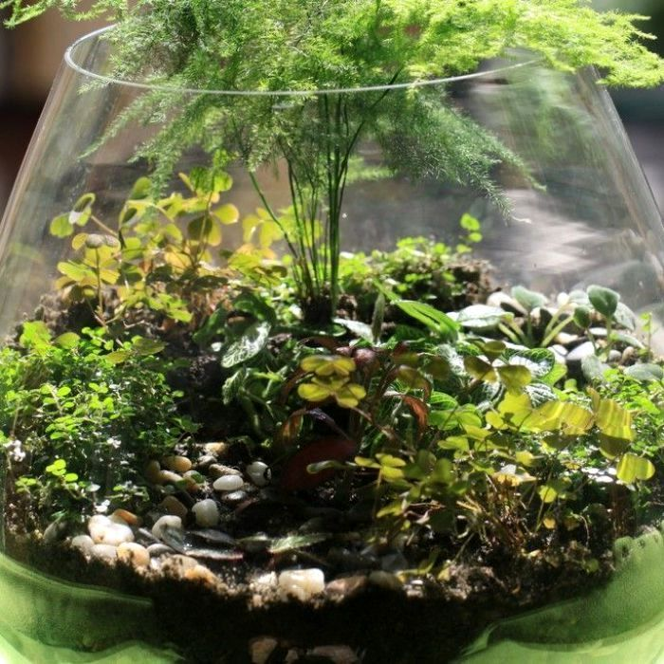
Рис. 2.1.1. Флораріум «Тропічний ліс»
За основу композиції беруться вологі тропічні ліси з великим різновидом рослин,наприклад, дощові ліси Амазонії,вологі ліси Азії. Навіть у мініатюрному контейнері можна створити подібність багатоярусних лісів,використовуючи рослини різної висоти. Важливим є те,щоб передній план композиції залишався відкритим,надаючи спробу бачити усі яруси. Для підтримки високої вологості можна встановити у посудину маленьку чашу з водою і задекорувати її за бажанням. Рівень вологи має становити 70-85%,а температура не менше 25ºС. Для створення такого флораріуму використовують такі рослини: плющ звичайний, аспарагус, карликові фікуси, аїр, бегонії, мініатюрні папороті, кротони, хамедореї, селагінелу, деякі види бамбукових з помірним темпом зростанням;
Флораріум «Напівпустеля» належить до флораріумів зниженої вологості
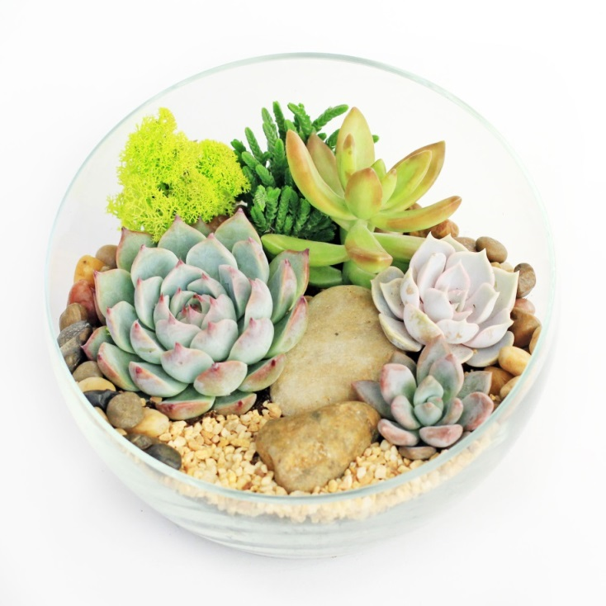
Рис. 2.1.2. Флораріум «Напівпустеля»
В цьому флораріумі мешкають сукуленти. Поливати цю композицію треба тоді, коли грунт або пісок стає сухим. Сукуленти надають перевагу кімнатній температурі, взимку навіть 13-15ºС. Необхідною умовою для їх комфортного існування є прямі сонячні промені. Тому підвіконня на південному вікні класу – найкраще місце для міні-пустелі.
Тут використовують всі сукуленти оригінальної форми – молодило, агаву, адроміскус, бороднік, гріновію, дікію, каланхое, малефору, молочай, еуфорбію, різні види кактусів.
Флораріум «Гори», компонують з таких рослин як селегінела, папороті, плющ, сенполії, сукуленти, кактуси. Особливістю декорування цього флораріуму є додавання гірських камінців, для кращого росту і розвитку рослин;
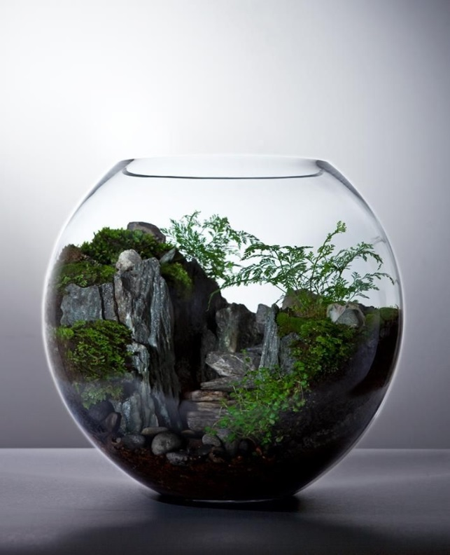
Рис. 2.1.3. Флораріум «Гори»
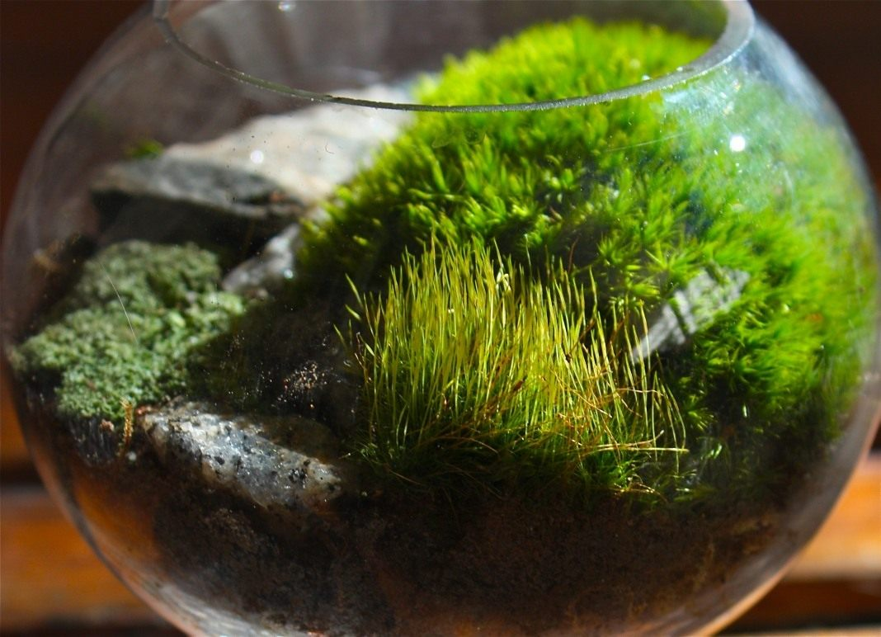
У флораріумі «Мохи», застосовують для декорації усі види моху, які можна взяти в лісах, в болотистій місцевості. Грунт у такому флораріумі має бути торфяний, добре утримувати вологу.

Рис. 2.1.4. Флораріум «Мохи»
На нашу думку, в процесі створення та догляду за флораріумами учні засвоюють ряд понять, які є спільними для біології та екології: вид, популяція, біоценоз, біогеоценоз, екосистема, біосфера, продуценти, консументи, редуценти, симбіоз, коменсалізм, мутуалізм, біотичні, абіотичні, антропогенні фактори, набувають навичок практичної діяльності створення штучних угруповань, отримують позитивне естетичне враження від результатів власної роботи. У учнів виникає потреба продемонструвати результати своєї діяльності та залучити до неї інших. Все це сприяє формуванню у них екологічної компетентності
2.2. Експериментальна перевірка методики формування екологічної компетентності учнів 6 класу засобом флористичного моделювання
Проведене нами дослідження складалось з кількох етапів. На початку дослідження нами було проведено опитування вчителів закладів загальної середньої освіти, розміщених на території Зноб-Новгородської ОТГ. Ми охопили опитування вчителів біології та природознавства.
Вчителям було запропоновано наступну анкету.
Шановний вчителю!
Просимо Вас дати відповіді на запропоновані запитання. Ваші відповіді допоможуть у роботі над удосконаленням методики формування екологічної компетентності методом моделювання в учнів основної школи.
- Ваш педагогічний стаж роботи вчителем біології.
- Чи зустрічали ви в інформаційних джерелах таке поняття, як «екологічна компетентність»? В яких саме?
- Дайте ваше визначення поняттю «екологічна компетентність».
- Чи приділяєте ви увагу формуванню морального відношення до природи у учнів під час уроків?
- Якіметоди екологічної компетентності на уроках біології ви можете назвати?
- Чи використовуєте ви інноваційні технології на своїх уроках? Які саме і як часто?
- Як ви вважаєте, чи є доцільним впровадження в освітній з біології процесс методу моделювання. ?
Анкетуванням було охоплено 13 педагогів. Переважна більшість учителів (85%) мають стаж роботи понад 5 років. За результатами анкети були отримані такі дані: лише один з педагогів не зміг назвати джерело, в якому ознайомився з поняттям екологічна компетентність. Майже всі (92%) намагалися сформулювати поняття «екологічна компетентність», пояснюючи його як позитивне ставлення до природи, або до всього живого. У відповідях на четверте та п’яте питання вчителі намагались назвати різноманітні форми та методи формування екологічної компетентності у школярів на уроках біології, в позаурочній та позакласній роботі. Найбільш часто вчителі називали позакласні виховні заходи, тренінги, екологічні ігри, екскурсії, відвідування музеїв природи, але жоден з вчителів не навів приклад чіткої системи. Більше 60% вчителів вказали на недостатність методичних розробок з даного питання. Всі без виключення педагоги погодились з важливістю поставленої проблеми.
З метою визначення ефективності методики формування екологічної компетентності методом моделювання ми провели поступальний експеримент, оскільки знайти подібну для порівняння групу учнів нам не вдалось.
Наше експериментальне дослідження складалось з констатувального та формувального етапів. Для констатувального етапу ми розробили анкету, яка включала запитання на визначення рівня сформованості екологічних знань, екологічних переконань, екологічних вмінь та навичок, які визначають екологічну діяльність. Оскільки ми планували працювати з кімнатними рослинами, то питання стосувались саме їх:
- Які кімнатні рослини ви знаєте?(5балів)
- Назвіть місце зростання в природі таких рослин як :
Адіантум (венерин волос)
Кактус
Алое
Сенполія
Плющ
Хлорофітум
Орхідея (7балів)
- Чи однаково потрібно доглядати за всіма кімнатними рослинами? Чому?- 1 бал
- Ви доглядаєте за кімнатними рослинами вдома?1-бал
- Що таке угруповання рослин? 1-бал
- Назвіть природні угруповання рослин. 1-бал
- Назвіть штучні угруповання рослин.1 бал
- Навіщо людині кімнатні рослини?1 бал
- Що таке флораріум?1 бал
- Назвіть основні правила облаштування флораріуму.1бал
Кожна відповідь оцінювалась певною кількістю балів, а сума балів визначала рівень сформованості екологічної компетентності. Ми також розробили шкалу, яка дозволяє оцінити міру прояву цієї ознаки.
1 – 7 балів – низький рівень
8 – 14 балів – середній рівень
15 – 20 балів – високий рівень
Опитуванням були охоплені учні 6-го класу Зноб- Новгородського опорного закладу загальної середньої освіти І-ІІІ ступенів, всього 22 учні.
Наводимо результати якісного аналізу відповідей учнів. Кожний з учнів у відповіді на перше питання намагався назвати кімнатні рослини. Найчастіше школярі називали кактуси, фіалки, алое, фікус, орхідею, «грошове дерево». Можемо зробити висновок, що учні в цілому орієнтуються у видовому складі найпоширеніших кімнатних рослин. Отже, можемо припустити, що вони зацікавляться таким видом моделювання як предметне експериментальне й підтримають ідею облаштування флораріуму.
У відповідях на друге питання 36% опитаних назвали місце зростання орхідей, кактусів, алое; 28% - не назвали жодного з місць існування запропонованих рослин; 36% - назвали місце існування однієї з запропонованих рослин.
На третє питання ми отримали такі варіанти відповідей – 67% - догляд за рослинами залежить від їх потреби у сонці та воді; 31% - тому що так доглядає мама; 2% - не відповіли на питання.
58% - визнали, що хоча б епізодично, але вони доглядають за кімнатними рослинами, 27%- не мають вдома кімнатних рослин, 15% - не доглядають за кімнатними рослинами. Виходячи з даних відповідей можемо передбачити позитивний результат нашої роботи, оскільки більша половина учнів вміє доглядати за рослинами, а ті, вкого рослин вдома немає – зможуть опанувати цими навичками.
На п'яте питання «Що таке угруповання рослин?» 43% учнів зазначили, що це сукупність різних рослин, які можуть жити разом, 57% відповіли неправильно.
У відповідях на шосте питання 36% учнів правильно назвали природні угруповання рослин – ліс, лука, болото; 26% - окрім природних називали й штучні – сад, город, поле; 38% учнів не відповіли на питання.
Сьоме питання виявилось незрозумілим для 74% учнів. Вони називали штучними угрупованнями букети, природні угруповання, такі як ліс. 26% віднесли до штучних угруповань квітник, дачну ділянку, теплицю, город, сад.
Всі учні так, чи інакше, намагалися відповісти на питання «Навіщо людині кімнатні рослини?», але якщо ранжувати їх відповіді , то місця розподіляться таким чином І – для краси, ІІ- для власного задоволення, ІІІ- для кисню в кімнаті, ІV – для їх вивчення.
Дев'яте та десяте ззапитання стосувалисть моделі угруповання – флораріуму, але ніхто з учнів не володів інформацією про нього.
Кількісний аналіз результатів проілюстрований на рис. 2.2.1.

Рис.2.2.1 Рівні сформованості екологічної компетентності учнів 6- класу на констатувальному етапі експерименту
Результати експерименту довели, що в обраному нами класі переважає середній рівень сформованості екологічної компетентності На нашу думку це є результатом вивчення курсу природознавства у 5 класі.
На етапі формувального експерименту процес формування екологічної компетентності методом моделювання ми поділити на п’ять етапів. На кожному з етапів формувались екологічні знання, навички екологічної діяльності та певні екологічні переконання. Для кожного етапу було характерним застосування певних методичних прийомів моделювання, методів та форм організації освітньої діяльності.
Так на етапі мотивації ми застосували інформаційне моделювання, під час якого учні отримали листа від рослин з завданням запам᾽ятати їх зовнішній вигляд та змоделювати інформацію про кімнатні рослини сукуленти. За допомогою інформаційного моделювання ми формували в учнів мотиви, прагнення та інтерес до пізнання об’єктів, явищ живої природи. Ми підготували та провели позакласний захід «Подорож з кімнатними рослинами». В ході заходу ми ознайомили учнів з походженням кімнатних рослин, з умовами їх життя у дикій природі, а також здійснили віртуальну екскурсію на виставку флораріумів. У підсумку цього етапу учні змоделювати інформацію про кімнатні рослини сукуленти у вигляді лепбуку.
На другому етапі – активізації ми розвивали пізнавальний інтерес учнів. Основним методом розвитку було спостереження за облаштуванням флораріуму в позаурочний час, яке супроводжувалось детальним поясненням всіх операцій. В ході спостереження учні мали змогу прогнозувати результати діяльності вчителя та ставити йому запитання.
Починали ми свою роботу з створення проблемної ситуації, яка мала назву «7 правильних кроків до створення найпростішого флораріуму». Ми повідомили учням, що незважаючи на простоту облаштування, гарний флораріум вимагає ретельного планування його створення, підготовки певних матеріалів, придатних рослин і складання з них цікавої композиції. Для виготовлення найпростішого флораріуму, потрібно:
- визначитися з вибором місця для флораріуму;
- визначитися з об’ємом та формою посудини;
- підготувати необхідні матеріали: грунт та елементи декорування;
- підібрати рослини;
- скласти попередню експозицію рослин (план їх розміщення у флораріумі);
- створити флораріум;
- підтримувати його життєдіяльність;
- спостерігати за ростом та розвитком росли
На третьому етапі - проектування ми запропонували учням включитись в планування роботи і запропонували їм створити план-проект. В плані школярі мали вказати назву майбутнього флораріуму, запропонувати вид грунту, видовий склад рослин та намалювати ескіз. Роботу можна було виконувати в групі, або індивідуально.
На цьому етапі ми застосували скрайб-моделювання. Дотримуючись правил планування та порядку облаштування флораріуму учні малювали ескіз свого майбутнього флораріуму, а потім виготовляи його деталі з паперу в натуральну величину й моделювали його за допомогою аплікацій.
Далі ми ставили питання про те, чи можна змінити послідовність дій та чому, чи уявляють учні свої власні флораріуми. Кожний вид роботи на цьому етапі ми назвали кроком, щоб підкреслити важливість руху вперед у формування своїх знань, умінь, переконань.
Крок 1: Вибір середовища (пояснення вчителя)
Приймаючи рішення про те, який тип екосередовища ви хочете відтворити, подумайте, які рослини ви хочете виростити. А тепер намалюйте форму майбутнього флораріуму, грунт у ньому й опишіть, що це за грунт і чому ви саме його вибрали.
Крок 2: Вибір контейнера (демонстрація контейнерів, або їх ілюстрацій, розповідь)
Запам’ятайте, що існує два основні типи флораріумів:
- закритий (герметичний) «справжній» флораріум - скляний контейнер з отвором, закритим кришкою. .Висаджені в ньому рослини не вимагають поливу.
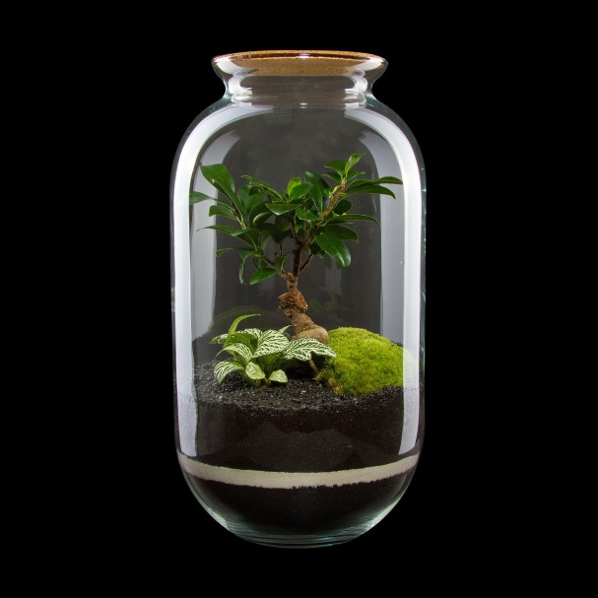
Рис.2.2.2. Герметичний флораріум
- відкритий. Скляний контейнер без кришки – рослини, що містяться в ньому вимагають поливу. Щоб волога зберігалася довше, стінки ємності повинні бути вище зростаючих всередині зелених жителів на кілька сантиметрів.
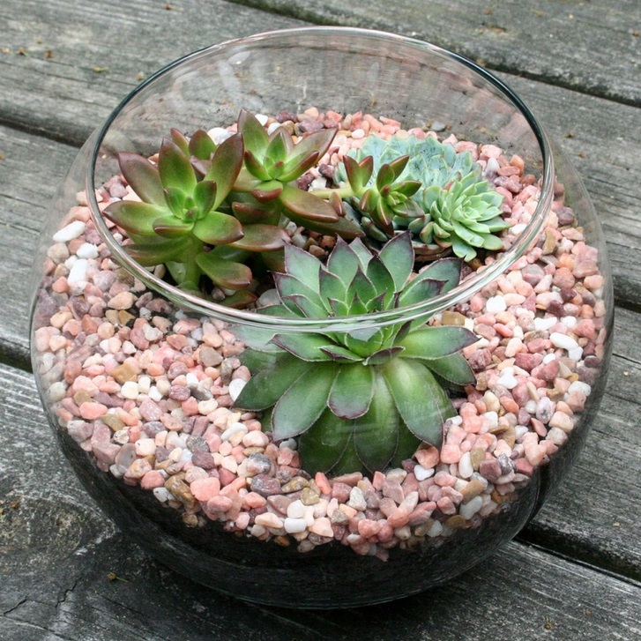
Рис.2.2.3. Відкритий флораріум
Зробіть паперову (аплікаційну) модель власного флораріуму і поясніть,
чому ви обрали саме таку його форму.
Вибираючи контейнер, майте на увазі, що посадка рослин в ємність з вузькою горловиною зажадає від вас певної спритності, терпіння, використання допоміжних інструментів, в той час як ємності з широким горлом позбавлять вас від будь-яких ускладнень цього плану. Пам’ятайте, коли ви висаджуєте навіть мініатюрні або карликові види рослин, вони з часом все одно підростають, тому контейнер повинен бути вище передбачуваної висоти рослин на кілька сантиметрів. При цьому потрібно враховувати і висоту «подушки», на якій вони будуть рости.
Розробіть алгоритмічну модель створення флораріуму, намалюйте порядок дій при створенні флораріуму.
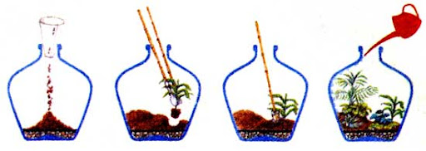
Рис. 2.2.4. Приклад алгоритмічної моделі створення флораріуму.
На четвертому етапі - діяльності учні самостійно облаштовували флораріуми.
Крок 3: Підбір матеріалів (розповідь з демонстацією матеріалів)
Виберіть контейнер для флораріуму та заповніть його справжнім грунтом. Зробіть у флораріумі певний рельєф. Подумайте також про додаткове декорування флораріуму. Для цього можна використовувати палички, камені, шматки дерева і т.д. Спробуйте змоделювати різне декорування флораріуму за допомогою каміння, коряг, черепашок молюсків, іншого природного матеріалу. Обговоріть результати моделювання з однокласниками.
Крок 4: Підбір рослин (демонстрація презентації та живих кімнатних рослин)
Підбирати для флораріуму варто дуже маленькі екземпляри та види рослин, які в міру розвитку все одно залишаються маленькими. Спробуйте самостійно провести онлайн-дослідження, щоб мати загальне уявлення про те, які саме рослини вам потрібні. Попрацюйте з інтернет джерелами скласти список назв тих рослин, які вам до душі, та зробіть їх портфоліо: фото, або малюнок рослини, опис умов зростання, основні вимоги до догляду, цікаві факти з життя цих рослин.
Крок 5: Складання експозиції (демонстрація практичних дій)
Ми вже за допомогою аплікацій та малюнків заздалегідь спланувати, як буде виглядати ваш флораріум. Але як в ньому правильно та естетично розмістити рослини, щоб не пересаджувати їх кілька разів. В цьому нам допоможе моделювання. Зробіть моделі рослин з пластиліну, солоного тіста, або іншого матеріалу. Розмістіть їх у флораріумі і виберіть той варіант розміщення, який вам найбільше подобається. Пам'ятайте, що в природі рослини не ростуть рядами!
Крок 6: Створення флораріуму (демонстрація практичних дій)
Укладаємо шар гальки товщиною до 2-3 см в нижній частині контейнера. Насипаємо зверху шар активованого вугілля товщиною до 2 см. Шари не повинні змішуватись. Далі укладаємо сфагновий мох на шар гальки і активованого вугілля. Килимок з моху не повинен бути товстим, просто достатнім для того, щоб грунт крізь нього не проглядався.
Додаємо грунт - він має бути вологим, його шар на дні флораріуму в товщину, достатню для підтримки коренів рослини – мінімум 5 см.
Розміщуємо в флораріум рослини. Коли всі рослини опиняться на своїх місцях, можна додавати інші декоративні аксесуари і природні предмети: камені, маленькі корчі, черепашки молюків, керамічні фігурки і т.д. Переконайтеся, що вони вимиті і не занесуть у флораріум шкідників. Злегка змочіть рослини, щоб змити з листя землю, що потрапила на них при посадці пухкий грунт. Не закриваємо флораріум кришкою (якщо це передбачено), поки листя не висохне.
Крок 7: Підтримка життєдіяльності рослин у флораріумі (пояснення)
Час від часу рослини можуть потребувати обрізки (вкорочення) через те, що вони «виростають» в замкнутому просторі більше запланованих розмірів або ростуть в сторони, а не вгору. Іноді у рослин відмирають деякі листки. У занадто вологому флораріумі вони можуть гнити, тому підлягають видаленню. Якщо ваш флораріум виглядає сухим (на його стінках відсутня волога), обприскайте рослини. А якщо ви підібрали рослини по красі, проігнорувавши їх індивідуальні вимоги до складу грунту, то розсадіть їх в різні окремі горщики, прикривши ці ємності камінчиками, галькою або мохом. Сторонній спостерігач не помітить, що рослини ростуть в різному грунті.
П’ятий етап – презентації на якому школярі презентували свої плани-проекти, але повинні були довести, що всі компоненти флораріуму утворять систему взаємопов’язаних компонентів, а рослини будуть адаптовані до певних умов. Також цьому етапі учні й демонстрували створені ними флораріуми їх друзям, вчителям, організувавши реальну виставку флораріумів.
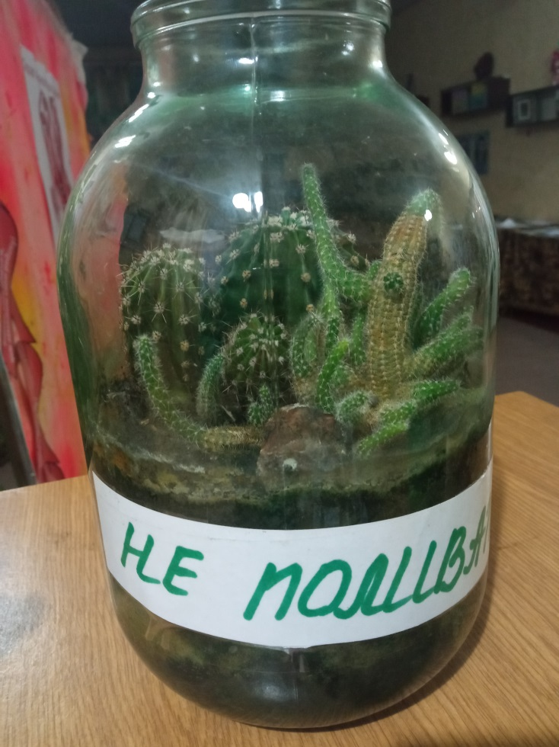
Рис. 2.2.5 Один з створених учнями флораріумів
Запропонована послідовність формування екологічної компетентності дала можливість поглибити знання учнів, набути нових вмінь, навичок, досвіду, естетичних вражень.
За бажанням учнів ми провели ряд позакласних занять з флористичного моделювання. Вони дозволили розширити знання учнів про різноманітність рослинного світу, ознайомити їх з біологічними особливостями нових видів кімнатних рослин, створили умови для формування практичних навичок та виховання любові до природи.
Ефективність розроблених та впроваджених методичних прийомів формування екологічної свідомості методом моделювання була визначена в результаті повторного діагностування. Учні давали відповіді на ті ж самі питання. Якісний аналіз підтвердив, що правильних відповідей стало значно більше і їх якість зросла.
У відповіді на перше питання 87% учнів назвали 10 та більше видів кімнатних рослин. Крім широко відомих та поширених видів вони називали хлорофітум, плющ, каланхое, зигокактус та інші. Отже можемо зробити висновок, що учні вдосконалили знання видового різноманіття кімнатних рослин, що свідчить про їх інтерес до даної групи рослин та позитивний результат участі в теоретичному та практичному моделюванні.
У відповідях на друге питання тепер вже 72% шестикласників назвали правильно місце місце зростання всіх запропонованих їм для виначення видів кімнатних рослин , 20% правильно визначили місце існування половини з вказаних рослин і лише 8% респондентів назвали місце зростання меншої половини рослин. Позитивним є той факт, що всі без виключення учні відповідали на поставлене питання.
На третє питання 80% опитаних правильно зазначили, догляд за рослинами залежить від їх потреби у освітленні, вологи, певної температури та складу грунту, а 20% назвали хоча б половину цих умов.
Завдяки флористичному моделюванню 88% учнів відповіли, що вони тепер вміють і готові доглядати за кімнатними рослинами, 6% визнали, що хочуть завести вдома кімнатні рослини і лише 6% оптантів не змінили своєї думки.
На п'яте питання «Що таке угруповання рослин?» 63% учнів правильно відповіли, що це сукупність різних рослин, які можуть жити разом, в однакових умовах і пристосовані до сумісного життя. 17% дали частково правильну відповідь, 13% замість відповіді навели правильний приклад рослинного угруповання і тільки 7% відповіли неправильно.
У відповідях на шосте питання 86% учнів правильно назвали природні угруповання рослин – ліс, лука, болото; 11% - окрім природних називали й штучні – сад, город, поле; 3% учнів не відповіли на питання.
Відповідаючи на сьоме питання близько 90% учнів першим називали флораріум, а вже потім правильно перераховували інші види штучних угруповань, 7% назвали тільки флораріум, 3%- не відповіли на питання.
Значно розширився і поглибився зміст відповідей учнів на питання «Навіщо людині кімнатні рослини?». Після формувального етапу експерименту якщо ранжувати їх відповіді , то місця розподіляться таким чином І – для кисню в кімнаті, ІІ- для їх вивчення, ІІІ- для краси, ІV –. для власного задоволення. Як бачимо, можна говорити про певний рівень сформованості знаннєвого та ціннісного компонентів екологічної компетентності.
На дев’яте питання «Що таке флораріум» 74% учнів відповіли, що це штучне угруповання кімнатних рослин, створене людиною. 22% дітей відповіли, що це рослини, які ростуть у банці, решта не відповіла на питання.
У відовіді на десяте питання необхідно було правильно назвати послідовність етапів облаштування флораріуму. З цим завданням впевнено справились 68% учнів, 27% дали равильну неповну відповідь, 5% - не відповіли на запитання.
Кількісний аналіз результатів формувального етапу експерименту проілюстровоно на рис.2.2.5.

Рис.2.2.5. Рівні сформованості екологічної компетентності учнів 6- класу на констатувальному етапі експерименту
Отже, з метою підтвердження дієвості проведеної нами роботи, пропонуємо аналіз динаміки рівнів сформованості екологічної компетентності на початковому та кінцевому етапах експерименту.

Рис. 2.2.6. Рівні сформованості екологічної компетентності учнів 6 класу експериментальної групи на констатувальному та формувальному етапах експерименту
Очевидним є те, що лідируючу позицію займає високий рівень розвитку досліджуваного феномену, він встановлений у 77 % оптантів, що на 50 % більше від вихідного показника.
Середній рівень зменшився на 36 % і становить 20 %. Щодо низького рівня, то він скоротився на 14 % і властивий для 3 % учнів
Кількісні показники засвідчують якісні зрушення у свідомості діей та про доцільність, ефективність активних методів навчання під час взаємодії з відповідною віковою категорією.
Узагальнений кількісний і якісний аналіз експериментальних даних дозволяє зафіксувати позитивну динаміку сформованості екологічної компетентності учнів 6 класу, загалом засвідчує ефективність досліджуваного методу.
2.3.Техніка безпеки під час роботи в кабінеті біології та куточку живої природи

1.1. Інструкція з безпеки під час роботи в кабінеті (лабораторії) біології, в куточку живої природи, на навчально-дослідній ділянці, у теплиці (оранжереї), під час екскурсій з біології та природознавства в загальноосвітньому навчальному закладі (далі - Інструкція) поширюється на всіх учасників навчально-виховного процесу під час проведення практичних занять (демонстраційних дослідів, лабораторних і практичних робіт) у кабінеті (лабораторії) біології, у куточку живої природи, на навчально-дослідній ділянці, в оранжереї (теплиці), під час проведення екскурсій з біології в загальноосвітніх навчальних закладах (далі - навчальні заклади) незалежно від форм власності.
1.2. Інструкція розроблена на основі "Правил безпеки під час роботи з біології в загальноосвітніх навчальних закладах" (ДНАОП 9.2.30-1.0-98), затверджених наказом Держнаглядохоронпраці України від 16.11.98 за N 221.
1.3. Інструкція є основою для розробки інструкції з безпеки підчас проведення практичних занять з біології в навчальних закладах, яка розробляється завідувачем кабінету (лабораторії) біології та затверджується керівником (власником) навчального закладу. Вимоги зазначеної інструкції є обов'язковими для виконання.
1.4. Всі учасники навчально-виховного процесу в кабінеті (лабораторії) біології повинні знати правила надання першої (долікарської) допомоги в разі характерних ушкоджень, мати необхідні знання і навички користування медикаментами.

Вимоги безпеки під час проведення практичних занять
у кабінеті (лабораторії) біології закладу загальної середньої освіти
1. Вимоги безпеки перед початком роботи
1.1. Чітко визначте порядок і правила безпечного проведення досліду.
1.2. Звільніть робоче місце від усіх не потрібних для роботи предметів і матеріалів.
1.3. Перевірте наявність і надійність посуду, приладів та інших предметів, необхідних для виконання завдання.
1.4. Починайте виконувати завдання тільки з дозволу вчителя.
1.5. Виконуйте тільки ту роботу, яка передбачена завданням або доручена вчителем.
2. Вимоги безпеки під час роботи
2.1. Користуючись скальпелями, ножицями, препарувальними голками, не спрямовуйте різальні або загострені частини цих інструментів на себе і на своїх товаришів, щоб уникнути поранень.
2.2. У разі використання спиртівки гасіть полум'я, накриваючи спеціальним ковпачком; ніколи не виймайте зі спиртівки пальник з ґнотом після її запалювання; не запалюйте одну спиртівку від іншої - це загрожує пожежею.
Працюючи зі спиртівкою, бережіть одяг і волосся від спалахування.
2.3. Під час виконання робіт, у процесі яких нагрівають рідини в пробірках, закріплюйте їх у затискачах штатива або в тримачах пробірок
2.4. Під час нагрівання не спрямовуйте отвір пробірки на себе або па тих, хто поруч, щоб уникнути опіків.
2.5. Нагрівайте горючі рідини тільки на водяній бані.
2.6. Використовуючи кислоти або луги, наливайте їх тільки в скляний посуд.
Не доливайте воду в кислоту, а навпаки, кислоту вливайте у воду:
2.7. У разі використання порошкоподібних хімічних речовин набирайте їх тільки спеціальною ложкою (неметалевою), не торкаючись до порошків руками. Пам'ятайте, що майже всі ці речовини отруйні. Те саме стосується добрив, які використовуються для підживлення кімнатних рослин.
2.8. Усі рідини, що залишаються після проведення лабораторних занять з використанням хімічних речовин, зливайте в спеціально призначені банки і склянки.
2.9. Обережно поводьтеся зі скляним посудом. Якщо він розбився, не збирайте уламки руками, а змітайте їх щіткою в призначений для цього совок.
2.10. Виготовляючи препарати для розглядання їх під мікроскопом, дуже обережно беріть покривне скельце великим і вказівним пальцями правої руки за краї, розмістіть його паралельно предметному склу, яке ви тримаєте в лівій руці, у безпосередній близькості до нього, а потім випустіть скельце з пальців, щоб воно вільно лягло на препарат.
2.11. Для боротьби з комахами - шкідниками кімнатних рослин проводьте обробку рослин мильним розчином або мильною піною, тютюновим настоєм, 5%-м розчином сечовини.
2.12. У випадках пошкодження електричного обладнання та проводів (іскріння, коротке замикання, понаднормовий нагрів ізоляції проводів) вимкніть електромережу до приведення її в безпечний стан.
2.13. У випадку травми негайно зверніться до вчителя.
3. Вимоги безпеки після закінчення роботи
3.1. Приберіть робоче місце, здайте вчителю або лаборанту навчально-наочні посібники та приладдя, якими ви користувалися під час роботи.
3.2. Після закінчення практичних занять обов'язково ретельно помийте руки з милом.
4. Вимоги безпеки в аварійних ситуаціях
4.1. У разі виникнення пожежі або загорання необхідно:
- вивести учнів з приміщення;
- повідомити пожежну охорону;
- зачинити вікна і двері, щоб вогонь не поширювався в сусіднє приміщення;
- вимкнути електромережу;
- приступити до ліквідації осередку вогню, при цьому легкозаймисті та горючі рідини і електропроводку слід гасити піском, вогнетривким покривалом, порошковим вогнегасником;
- знеструмлену електропроводку можна гасити водою або будь-яки наявними вогнегасниками.
Вимоги безпеки для учнів під час роботи в куточку живої природи
1. Перед початком роботи
1.1. Одягніть спецодяг (халат, фартух тощо).
1.2. Виконуйте тільки ту роботу, яка передбачена завданням або доручена вчителем.
2. Під час проведення роботи
2.1. Під час пересаджування або перевалювання рослин, пікірування розсади використовуйте рукавиці.
2.2. Готуючи підживлення для рослин, не торкайтеся до добрив руками, їх треба набирати спеціальними неметалевими ложечками або совочками.
2.3. Не обприскуйте і не обпилюйте рослини отрутохімікатами. Для боротьби з комахами-шкідниками проводьте обробку рослин мильним розчином або мильною піною, тютюновою настоянкою, 5%-м розчином сечовини.
2.4. Очищаючи клітки птахів і вольєри тварин-ссавців, виконуйте роботу в рукавицях. Виймаючи тварин з вольєра, беріть їх за загривок, щоб уникнути укусу. Не виймайте з вольєра самок, які недавно принесли потомство: це загрожує укусом.
2.5. У разі захворювання якоїсь тварини негайно повідомте про це вчителя.
2.6. Замінюючи воду в акваріумі за допомогою сифона, не висмоктуйте повітря з його трубки ротом. Користуйтеся для цього гумовою грушею, вставленою в трубку сифона.
2.7. Якщо під час роботи ви травмувалися, негайно зверніться до вчителя.
3. Після закінчення роботи
3.1. Приберіть робоче місце, здайте вчителю або лаборанту інструменти та приладдя, якими ви користувалися під час роботи.
3.2. Зніміть спецодяг і ретельно помийте руки з милом.

Висновки до другого розділу
Результати експериментального дослідження підтверджують нашу гіпотезу. Таким чином:
метод моделювання є дієвим методом формування екологічної компетентності;
впровадження даного методу є ефективним, якщо здійснюється поетапно;
етапами формування екологічної компетентності є мотивація, активізація, проектування, діяльність, презентація
на кожному з етапів застосовуються певні прийоми моделювання, а саме: на етапі мотивації – інформаційне моделювання (лепбук), на етапі активізації – скрайб-моделювання та аплікаційне моделювання, на етапі проектування алгоритмічне проектування,на етапі діяльності предметне експериментальне моделювання.
Отже, розроблена нами методика дозволяє здійснювати відповідний вплив на інтелектуальну та емоційно-вольову сферу школярів, яка забезпечує формування позитивного ставлення до природи, вмінь співпереживати, цінувати красу та неповторність оточуючого світу живого, готовності діяти на його користь, доводити розпочату справу до кінця. Проявляти ініціативність, наполегливість, принциповість, витримку, рішучість, енергійність, сміливість. Розвивати любов до навколишнього природного середовища, вміння сприймати природу не лише як об’єкт користі, а в першу чергу краси, творчості, середовище комфортного існування на партнерських засадах, засіб релаксації, духовного збагачення.
Вміле використання описаних методів та прийомів вчителями дозволить забезпечити поліпшення освітнього процесу з біології
Отримані результати повністю підтвердили нашу гіпотезу і дозволили сформулювати відповідні висновки.

Висновки
1. Теоретичний аналіз засвідчив, що оптимізація екологічної освіти учнів в напрямку формування екологічної компетентності у наш час є однією з головних умов реалізації засад освіти для сталого розвитку, благополуччя теперішнього та майбутніх поколінь.
2. Актуальність проблеми формування екологічної компетентності учнів основної школи обумовлена загостренням екологічної ситуації в Україні, необхідністю актуалізації процесів прийняття природобезпечних рішень і відповідальності за наслідки діяльності в довкіллі.
3. Оскільки структура екологічної компетентності складається з кількох компонентів тому ми вивчали усі ці сфери особистості. Результати нашого дослідження вказують на необхідність формувального впливу з метою підвищення рівня екологічної компетентності, посилення зацікавленості у сфері екології і, пов’язаної з цим, майбутньої діяльності.
4. Узагальнений кількісний і якісний аналіз експериментальних даних дозволяє зафіксувати позитивну динаміку сформованості екологічної компетентності учнів експериментального класу, загалом засвідчує ефективність досліджуваного методу.
5. Поєднання методичних прийомів моделювання дозволило учням створити кілька видів флораріумів.

СПИСОК ВИКОРИСТАНИХ ДЖЕРЕЛ

  - Бібік Н. М., Єрмаков І. Г., Овчарук О. В. Компетентнісна освіта – від теорії до практики. Київ: Плеяда. 321 с.
  - Бойчук Ю. Д., Злобін О. З. До питання екологічної освіти і виховання в загальноосвітніх, середніх спеціальних та вищих навчальних закладах. Проблеми освіти: наук.-метод. зб. Київ: ІЗМН, 1998. Вип.14. 232с.
  - Бондар, О. І.(2015). Екологічна освіта для сталого розвитку у запитаннях та відповідях : науково-методичний посібник для вчителів. Херсон : Грінь Д. С.
  - Верзилін Н. «Подорож з домашніми рослинами, Москва 1951р.»
  - Волкова Е. А. Найкрасивіші і невибагливі кімнатні рослини. Видавництво: Ексмо-Пресс, 2012 р.
  - Генкал С. Е. Формування предметної компетентності в учнів профільних класів на уроках біології. Педагогічні науки: теорія, історія, інноваційні технології, 4 (30), С. 127–134.
  - Гриценко І. В. Формування екологічної культури особистості на основі узгодження емоційного і дієво-практичного засобів впливу на особистість учня. Біологія. 2008. № 9. С. 2–7.
  - Даниленко Л. Форми організації практичної діяльності учнів з охорони довкілля. Хімія. Біологія. 2004. №39. С. 20–21.
  - Дементьева Т. П. Від чистої душі до чистоти довкілля: метод. розробка. Харків: ХОНМІБО, 2003. 22 с.
  - Державний стандарт базової середньої освіти. (State standard of basic secondary education) (2020).
  - Дерябо С. Д., Ясвин В. А. Экологическая педагогика и психология. Ростов-на-Дону: Феникс, 1996. С. 23.
  - Добровольський В. В. Екологічні знання. Київ: Професіонал, 2014. 299 с.
  - Ілюстрована енциклопедія кімнатних рослин. Москва: Ексім, 2010. № 44. 240 с .
  - Ісмагілова С. Флористика Рафа Сімонса. URL: http://www.tacca.ru/fito/313-tsvetochnoe-shou-rafa-simonsa.html.
  - Кисельов М. М. Екологія і культура. Київ: Наукова думка, 1991. 260 с.
  - Колонькова О. О. Виховання у старшокласників ціннісного ставлення до природи : автореф. дис. на здобуття наук. ступеня канд. пед. наук : спец. 13.00.07 «Теорія та методика виховання». Київ, 2003. С. 3–11.
  - Компетентнісний підхід до вивчення природничо-математичних дисциплін у закладах середньої ланки освіти (2005): Збірник матеріалів Всеукраїнської студентської науково-практичної конференції (21–22 квітня 2005 року). Херсон.
  - Компетентнісний підхід у сучасній освіті: світовий досвід та українські перспективи. Бібліотека з освітньої політики / за заг. ред. О.В. Овчарук. Київ: «К.І.С.», 2004. 112 с.
  - Концепція екологічної освіти України від 20.12.2001р. URL: http://www.osvita.irpin.com.
  - . Козленк о О. Г.Досвід використання блоків моделей у навчанні біології. «Біологія і хімія в рідній школі». 2016. № 2 С.29-32
  - . Козленк о О. Г Настільні ігри з науковою основою // Біологія і хімія в школі : Науково-методичний журнал. - 2011. - N 4. - С. 20-22.
  - Крисаченко В.С., Хилько М. І. Екологія. Культура. Політика: концептуальні засади сучасного розвитку. Київ: Знання. 2001. С. 508.
  - Локшина О. Розвиток компетентнісного підходу в освіті Європейського Союзу. Шлях освіти. 2007. № 1. С. 16–21.
  - Майлс А. Кактуси і сукуленти» ілюстрована енциклопедія. Видавництво: Ніола, 2002.
  - Маргламова К. Г. Виховання в учнів ціннісного ставлення до природи як складової природоохоронної роботи в основній школі : автореф. дис. на здобуття наук. ступеня канд. пед. наук : спец. 13.00.07 «Теорія і методика виховання». Умань, 2011. 21 с.
  - Марущак О.М. Поняття компетентності у педагогічній діяльності // Креативна педагогіка: [наук.-метод. журнал] / Академія міжнародного співробітництва з креативної педагогіки «Полісся». Житомир, 2016. Вип. 11. С. 97 – 108.
  - Наумова Н.В., Осипова Н.В. Квітів таємнича сила. Москва. 2003. 182 с.
  - Національна стратегія розвитку освіти в Україні на 2012–2021 роки. URL: http://www.mon.gov.ua/images/fi les/news/12/05/4455.pdf.
  - Недільська І.І. Метод проектів як засіб формування ключових компетенцій на заняттях з предметів природничого циклу. Біологія. 2007. № 11. С. 7–9.
  - Ніко В. Рослини в горщиках. Видавництво: Лабіринт. 2001. Овчарук О. Ключові компетентності: Європейське бачення. Управління освітою. 2003. С. 6–9.
  - Овчарук О. В. Компетентнісний підхід у сучасній освіті: світовий досвід та українські перспективи. Київ: «К.І.С.» Педагогічні науки: теорія, історія, інноваційні технології, 2017, № 8 (72) С. 245
  - Онопрієнко О. Концептуальні засади компетентнісного підходу в сучасній освіті. Шлях освіти. 2007. № 4. С. 32–37.
  - Осіпова Н. В. Мистецтво флориста-дизайнера. Москва. 1996. 242 с.
  - Павлютенков Є. М. Моделювання в системі освіти (у схемах і таблицях). Харків: Вид.група «Основа», 2008. 128 с.
  - Пометун O.I. Дискусія українських педагогів навколо питань запровадження компетентнісного підходу в українській освіті. Бібліотека з освітньої політики. Київ: «К.І.С.», 2004. 112 с.
  - Пометун О. І. Запровадження компетентнісного підходу – перспективний напрям розвитку сучасної освіти. Вісник. 2004. № 22.
  - Програма дій «Порядок денний на ХХІ століття» (Самміт «Планета Земля» 1992). Київ : Інтелсфера, 2000. 359 с.
  - Прокопенко О. С., Демидова Т. О. Екологічне виховання у процесі вивчення біології. Рідна школа. 2005. № 3. С. 72–75.
  - Пруцакова О. Л. Сучасна шкільна екологічна освіта і запити освіти сталого розвитку. Екологічний вісник. 2006. № 6. С. 20–21.
  - Пустовіт Г. П. Теоретико-методичні основи екологічної освіти і виховання учнів 1-9 класів у позашкільних навчальних закладах: монографія. Луганськ: Альма-матер, 2004. 540 с.
  - Рижова І. С. Дизайн як фактор гармонізації відносин суспільства і особистості: методологічні засади: автореф. дис. на здобуття наук. ступеня д-ра філос. наук: спец. 09.00.03 «Соціальна філософія та філософія історії». Київ: Вид-во «Либідь», 2008. С. 9.
  - Рудишин С. Д. Стан екологічної освіти в практиці вишої школи зарубіжних країн. Вісник Житомирського державного університету. 2008. № 40. С. 81–85.
  - Рудишин, С. Д., Коренева, І. М., Самілик, В. І. (2016). Екологічна компетентність як загальна компетентність вчителів природничих дисциплін. Український педагогічний журнал, 3. 74–83.
  - Рудишин С. Д. Біологічна підготовка майбутніх екологів: теорія і практика: монографія. Вінниця, 2009. 394 с.
  - Салівон Н. В. Формування ключових компетентностей учнів на уроках біології шляхом використання методики розвитку критичного мислення. Біологія. Основа. с.19–26 .
  - Супер Садовник.URL:руhttp://www.supersadovnik.ru/article_house.aspx?id=1001599.
  - Сухомлинський В. О. Як виховати справжню людину. Вибрані твори в 6 т. Київ, 1976. Т. 2. 700 с.
  - Толстоухов А. В., Хилько М. І. Екобезпечний розвиток: пошуки стратегем. Київ: Знання України. 2001. С. 179–182.
  - Фіцула М. М. Педагогіка: навчальний посібник. Видання 2-е, виправлене, поповнене. Київ: «Академвидав», 2005. 560 с.
  - Хесайон Д. Г. Все про контейнерні рослини. Київ: Криниця, 2008.
  - Хроленко М. В. Фахова підготовка майбутніх учителів біології: компетентнісний підхід. Теорія і методика професійної освіти. Київ, 2018. Вип. 15.
  - Хроленко М. В. Вимоги до змісту екологічної компетентності майбутніх учителів біології в освітньому середовищі країн Західної Європи. Освітній дискурс. Київ, 2020. Вип. 26(9). С. 71–81.
  - Хроленко М. В. Проблема формування екологічної компетентності майбутніх учителів біології в процесі фахової підготовки в психолого-педагогічній літературі. Наукові записки. Серія: Педагогічні науки. Кропивницький, 2021. Вип. 197. С. 151–160.
  - Хроленко М. В. Сутність екологічної компетентності у підготовці майбутніх учителів біології. Педагогічні науки: теорія, історія, інноваційні технології. Суми, 2021. № 4 С. 131–142.
  - Хуторской А. В. Ключевые компетентности и образовательные стандарты. URL: http// www. eidos.ru /news/compet. html.
  - Хуторской А. В. Ключевые компетенции как компонент личностно ориентированной парадигмы образования. Москва, 2001. С. 58–64.
  - Шмалей С.В. Екологічна особистість. Монографія. Київ.: Бібліотека офіційних документів, 1999. - 232 с.
  - https://www.kmu.gov.ua/npas/pro-deyaki-pitannya-derzhavnih-standartiv-povnoyi-zagalnoyi-serednoyi-osviti-i300920-898

Додаток А
З історії створення флораріумів

Теорію і практику утримання рослин в флораріумах приписують людині на ім’я Даніель Бегшоу Уорд, який в 1842 році опублікував книгу «Про зростання рослин в щільно засклених футлярах». У передмові до першого видання він посилається на свою більш ранню роботу, опубліковану в травневому номері журналу «Companion to the Botanical Magazine» за 1836 рік. Він також віддає належне автору на ім’я пан Елліс, який опублікував статтю про вирощуванні рослин в закритих ящиках» в «Журналі садівників» у вересні 1839 року.
Захоплюючись ботанікою, Уорд деякий час провів на Ямайці. Повернувшись до Лондона, він спробував розвести в своєму саду папороті, проте ця ідея в умовах міського смогу і місцевого клімату зазнала невдачі. Одного разу він, спостерігаючи за коконами шовкопряда, поміщеними в скляну банку, зробив дивне відкриття - на грунті, що потрапив всередину банки, проросла папороть і з’явилися стеблинки трави. Уорд припустив, що навколишнє середовище міста вороже для рослин, а коли вони були ізольовані від його зовнішнього впливу, то вже нічого не заважало їм розвиватися. Він поставив банку на підвіконня, і побачив, як вдень ​​під теплими променями сонця волога в банці випаровується і краплями осідає на її стінках, а ввечері стікає назад в грунт. Вчений продовжив свій експеримент. Рослини прекрасно себе почували протягом чотирьохх років без будь-якого втручання ззовні!
Відкриття дозволило завозити в Європу безліч екзотичних рослин, і давати їм можливість рости далеко від рідних земель. Так народилися попередники сучасних флораріумів. Тераріуми (terra - з латині «земля») - так в Англії найчастіше називали посудини з висадженими в них рослинами, дуже швидко стали модним елементом оформлення інтер'єру жител. А найперше назва - Wardian Cases (Вардіанскій ящик), дане винаходу Уорда, майже не згадується.
Сучасні флораріуми – це штучні екосистеми з екзотичними, або поширеними рослинами, які є не тілько окрасою помешкання, а й засобом інтелектуального розвитку та об’єктом цікавих досліджень та спостережень.
Рослини, що підходять для флораріумів
Рослини у флораріумі мають поєднуватися за кольором, розмірами та фактурою. Одні з них займають центральну частину композиції, інші створюють ефектний задній план та підкреслюють деталі композиції.
Рослини, що підходять для флораріумів: сфагнум, папороті, азалії.
Мох сфагнум:
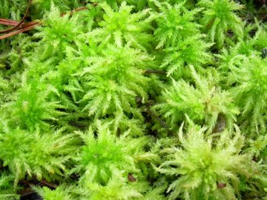
У природному середовищі – багаторічна рослина без коріння повсюдно зустрічається на торф’яних болотах. Більше того, сам торф – не що інше, як напіврозкладені останки сфагнуму, тому його також називають торф’яним мохом. Сфагнум має забарвлення світло-зеленого кольору але може бути й яскравих насичених бурих кольорів або червонуватих відтінків. Сфагнум мох у флораріуме застосовується в основному для заповнення простору, декорації деталей. Його викладають на субстрат або ним обгортають корчі, маскують горщички.
Папороті:
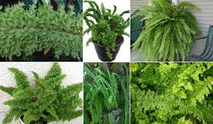
Для флораріуму добре підійдуть такі види папоротей, як аспленіум, птеріс, адіантум, багаторядник та ін. Ці папороті ростуть повільніше ніж найпоширеніший вид нефролепис, якщо його вчасно не проріджувати, може заповнити весь простір флораріум. При всій своїй красі папороті у флораріумах рідко бувають центральною частиною композиції. Тому, що більшість з них нехай і яскраві та насичені, але все ж одноманітного зеленого кольору. Дизайнери-флористи обов’язково розбавляють буйство їх зелені яскравими контрастними деталями – рослинами з різнокольоровими листям, квітами.
Азалія:
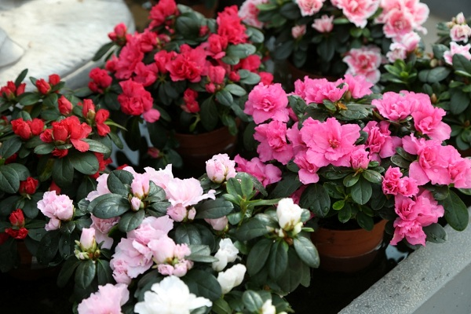
Найчастіше вирощують азалію індійську і японську. Маленький кущик азалії здатний цвісти так дивовижно пишно, що за його квітами листя зовсім не видно. Але купивши цю рослину в самий розпал цвітіння, зберегти її в кімнатних умовах переважно не вдається. Флораріум для азалій служить не просто красивою вітриною, а рятівним притулком від несприятливого навколишнього середовища. Рослини, що підходять для флораріумів: цикламени, орхідеї, сенполії.
Цикламени:
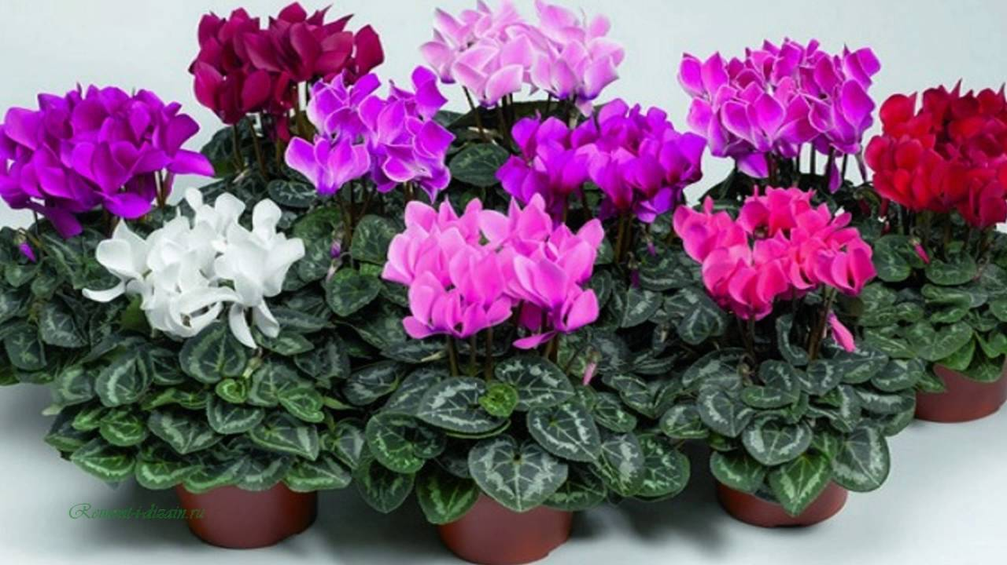
Прекрасно ростуть в мікрокліматі флораріума. Квіти цикламена схожі на яскравих метеликів, які опустилася на тонкі високі стеблинки. Можуть бути білими, рожевими, бузковими та яскраво-червоними. Виведені гібриди цикламенів, які цвітуть майже цілий рік.
Орхідея:
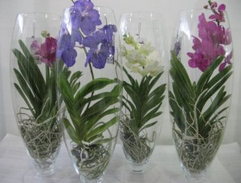
Вибагливі та примхливі квіти. Найкраще для вирощування підходять міні-орхідеї. Їх вирощують у флораріумах особливої конструкції, забезпечених системою вентиляції та підігріву. Орхідеям вдень необхідно підтримувати одну температуру, а вночі – іншу, більш прохолодну.
Сенполії:
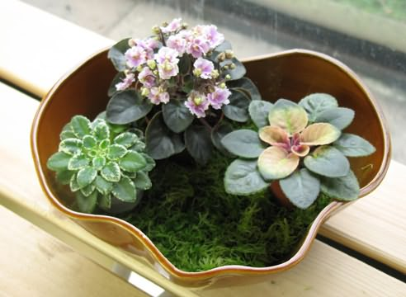
Гарно підійдуть квіти узамбарських фіалок, оточені ніжними оксамитовими зеленими листям. Виведено дуже багато сортів цих рослини. Мініатюри сенполії до 15 см, та навіть мікромініатюри. У них діаметр розеток всього біля 6 см. Вони найкраще підходять для флораріумів невеликих розмірів.
Рослини для флораріумів з листям незвичного забарвлення
Гарно квітучі рослини додають флораріуму великої декоративної цінності. Але догляд за такими флораріумом потрібен більш ретельній. Яскравих плям та неповторних поєднань кольорів можна досягти, використавши в композіції рослини з незвичайним забарвленням листя.
Рослини для флораріумів (плющ, кріптантус, фіттонія)
Фіттонія:
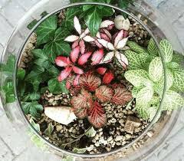Найпоширеніші види – фіттонія Вершаффельта, фіттонія серебрістожільчатая, та мініатюрний сорт “Nana”, який є дуже невибагливим та легким у вирощуванні; довжина його листя всього близько 2,5 см. Завдяки незвичайному забарвленні листя – це одна з найпопулярніших рослин для флораріумів. Вони у неї досить великі близько 6-10 см розміщені на маленькому черешку. Овально-еліптичне листя поцятковане рожевими або сріблясто-білими прожилками. Фіттонія – тропічна рослина, але любить свіже повітря, тому її краще вирощувати не в повністю закритих флораріумах.
Кріптантус:
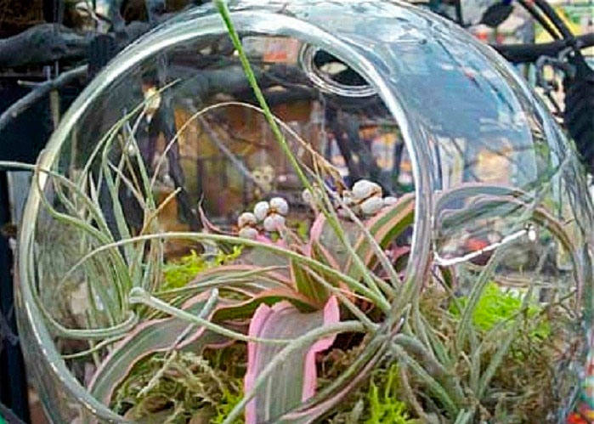
Рослина-епифит з родини бромелієвих. Листові розетки цієї рослини подібні на зірки найрізноманітніших колірних відтінків з химерними поздовжніми та поперечними візерунками на самих листках. Кріптантус можна посадити в деревну кору або поглиблення в корчі, прикривши маленькі коріння сфагнумом від пересихання.
Плющ:
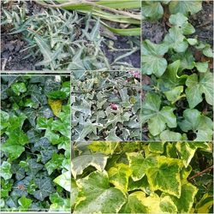

Кучерява або ґрунтопокривна рослина. Невибагливий з довгими гнучкими стеблами, на стеблах повітряні корені-присоски. Листя шкірясте, глянсове, 5-лопатеве, з мережею світлих жилок. Існують також різновиди з листками різноманітної форми та візерунків. Плющ добре переносить тінь, але різновиди з яскравим забарвленням листочків треба вирощувати в добре освітленому місці, притіняючи від прямих сонячних променів.
Перелічити всі рослини для флораріума неможливо. Дуже декоративне листя у багатьох традесканцій. Гарно виглядатиме у будь-якої композиції вузьке витончене листя аспарагуса. Красиво килимком може покрити субстрат солейройлія чи селагинелла.

7 кроків по створенню найпростішого флораріума
Незважаючи на простоту виготовлення, хороший флораріум вимагає ретельного планування по його створенню, покупки певних матеріалів, придатних рослин і складання з них цікавою композиції. Для виготовлення найпростішого, вам потрібно:

- визначитися з вибором навколишнього середовища;
- вибрати контейнер;
- закупити необхідні матеріали;
- купити рослини;
- скласти попередню експозицію рослин (план їх розміщення у флораріумі);
- створити флораріум;
- підтримувати його життєдіяльність

Виховний захід з біології для 6 класу
Вчитель. Колись давним -давно наші предки здогадались покласти
насінину не в поле, а в горщик з землею, інші додумались зробити отвір у цій
посудині. З того часу кімнатні рослини буквально коренями вросли в
людську цивілізацію. Уже в давній Елладі на весняні свята Адоніса храми,
сходи і будинки прикрашали квітами, вирощеними в горщиках. З
незапам’ятних часів кімнатні рослини вважалися символом життєвої
стійкості і домашнього затишку.
Прослідкувати шлях більшості з кімнатних улюбленців на наші
підвіконня - це все одно, що подумки об’їхати навколо світу..
Тож давайте і ми разом з вами сьогодні вирушимо навколо світу з
домашніми рослинами.
АФРИКА
Ведучий 1 «Сахара» по арабські значить «пустеля». Перед очима
виникає безмежний, як море, простір жовтого піску, який лежить невеликими
горбами та хвилями. Спека понад 50 градусів, а пісок до того гарячий, що
обпікає ноги. Пустеля Сахара у три рази більша за Середземне море. Та ось
верблюди,витягнувши шиї, починають бадьоро бігти. Попереду, на обрії,
виникає синя цятка - оазис - зелений острів серед мертвих сипучих пісків. О,
яка бажана тінь під пальмами! Між тонкими стовбурами віє легкий
освіжаючий вітер. Царицею пустель називають араби фінікову пальму. Для
них вона багато віків була символом життя.
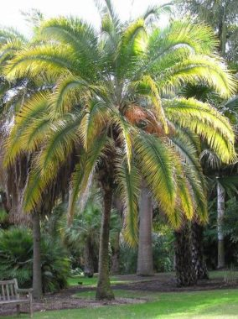
У наших кімнатах також можна побачити рослини з перистими листками - фінікові пальми.
Учень 1. Розповідь про фінікову пальму.

Фінікова пальма
Назва фінікової пальми пов'язана з птахом Фенікс. Це міфічний персонаж, той що постає з попелу. Пальма отримала цю назву за свою унікальну властивість проростати навіть з частини відмерлого стовбура. Нові пагони можуть йти навіть від невеликих фрагментів мертвої пальми. Через таке вміння пристосовуватися, в тропічних і субтропічних районах Азії та Африки росте близько 17 видів пальм
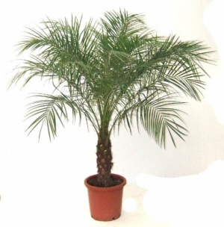
Фінікова пальма (також фінік (Phoenix)) — рід рослин з родини Пальми (Arecaceae). Плоди деяких видів цього роду, особливо виду Phoenix dactylifera — фініки — є поширеним продуктом харчування.
Представники роду — дерева або присадкуваті чагарники з перисто-роздільними листками. Більшість видів — дерева з одним стовбуром, але є види з декількома стовбурами.
Вайї довгі, при основі мають міцні гострі колючки.
Квітки дрібні, жовтого забарвлення, зібрані в волотисте суцвіття. Рослини дводомні.
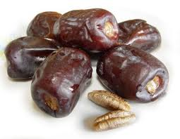
Фінік звичайний менш декоративний, ніж інші види: має тонкий стрункий стовбур, що несе на вершині розкидисту крону вузькоперистих, дуговидно вигнутих на кінцях листків на довгих сизувато-зелених черешках; листочки перистого листя розсічені на верхівці надвоє. На стовбурі пальми є залишки черешків опалого листя. Фінік пальчастий в кімнатних умовах досягає з віком 2-3 метрів у висоту, з діаметром крони до 2 метрів, тому для вирощування в кімнаті придатні лише молоді рослини. Широко використовують фінікову пальму для оформлення просторих приміщень: зимових садів, офісів, холів, вестибюлів. На літо пальму бажано винести в сад, притіняючи від прямих гарячих сонячних променів.
Фінік вимагає багато світла; в будинку для рівномірного освітлення листя його потрібно повертати до світла так, щоб верхівка молодого листа була направлена в глиб кімнати. Пальмі потрібно добре провітрюване приміщення і рівномірний полив (влітку рясний, а взимку помірний). Від жорсткої поливної води у фініка настає хлороз, спостерігається затримка росту й коричневі плями на листі (надлишковий полив взимку і "холодні, мокрі ноги" також викликають плямистість). Необхідно врахувати, що при пересушуванні субстрату листя цієї вологолюбної пальми опускаються вниз і вже не відновлюють початкового положення (їх доводиться підв'язувати до опори).
Взимку рекомендується прохолодне утримання фініка пальчатого (10-15 градусів) і стала вологість повітря. Ця пальма любить вологе повітря і часте обприскування (при роботі батарей опалення потрібно обприскувати листя кожен день). Від занадто сухого повітря у фініка коричневіють кінчики листя, на них з'являється павутинний кліщ. Часте обмивання охороняє листя пальми від підсихання і нападу шкідників.
Фінік погано переносить пересадку, тому в квітні-травні потрібно проводити перевалку (молодої пальми — щорічно, дорослої — через 3-4 роки), але щороку замінювати верхній шар грунту. Як субстрат застосовують спеціалізований грунт "Пальма" або складають суміш самостійно (дернова, листова земля, перегній і пісок в пропорції 2:1:1:1). З квітня по серпень пальму підживлюють невеликими дозами органічного і мінерального добрива 2-3 рази на місяць.
Фінік звичайний можна виростити з кісточки після її вилучення з плоду. Кісточка дуже тверда, тому перед посадкою їй поміщають на кілька днів у воду для набухання (воду регулярно міняють, можна додати в неї стимулятор росту). Для прискорення проростання фініка також практикується ошпарювання кісточки або обережне надрізання оболонки. Кісточку фініка садять вертикально в землю (або в суміш торфу і піску), присипаючи зверху на 1-2 см. При сприятливих умовах (вологість субстрату, температура 25-30 градусів) витягнута з свіжого плоду кісточка проростає вже через місяць, а з кісточки підсушеного плода паростки можуть з'явитися через 2-6 місяців. На початку літа можна спробувати проростити підготовлену до посадки кісточку у відкритому грунті. При досягненні паростком висоти 10 см сіянець пересаджують в горщик із субстратом.
Самі нижні листочки стовбура фініка у вигляді колючок; перисті листки з'являються у пальми приблизно через п'ять років.
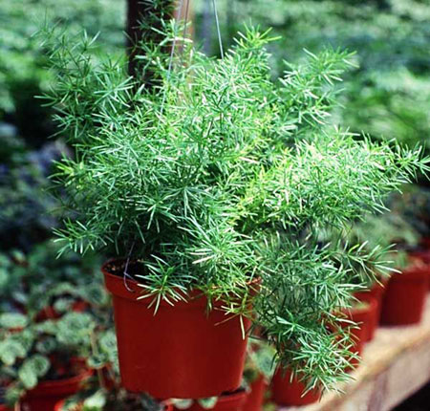
Ведучий 1. На наших підвіконнях є ще рослини, батьківщина яких Африка. Це відомі всім хлорофітум та аспарагус.
Учень 2. Розповідь про ці рослини.
Аспарагус
Рід Аспарагус (Asparagus L.) нараховує близько 300 видів, що мешкають в Старому Світі, переважно в посушливих областях. Аспарагус або спаржу, раніше відносили до родини лілійних (Liliaceae), зараз часто виділяють в окрему родину спаржевих.
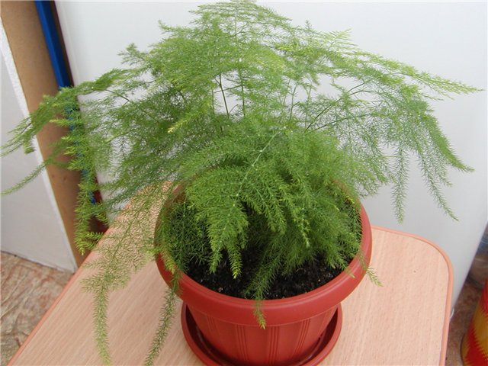
Аспарагуси - багаторічні сильно гіллясті трави, напівчагарники і ліани. У багатьох (але не у всіх) аспарагусів зелене листя відсутнє. Функція фотосинтезу залишається за сплющеними гілочками, на яких сидять крихітні лускоподібні листки. У аспарагусів ці гілочки зазвичай дрібні, а у рускусу вони настільки великі, що їх можна легко переплутати з листям. Деякі аспарагуси , наприклад , Asparagus falcaius, який часто постачають з Голландії на наш квітковий ринок, також мають великі плоскі фотосинтезуючі гілочки. Дводомна рослина, зустрічаються також екземпляри, у яких одні стебла несуть чоловічі квітки, інші - жіночі; поряд з одностатевими зустрічаються і двостатеві квітки. Мініатюрні непоказні квітки мають ту ж будову, що і квітки лілій: шість листочків простої оцвітини, шість тичинок і верхня зав'язь. З неї розвивається плід - ягода з декількома великими насінинами. На відміну від лілійних, аспарагусові не утворюють цибулини. Для них характерні горизонтальні кореневища, від яких відходять вгору фотосинтезуючі пагони.
Аспарагус спаржевидний, це найпримхливіша рослина з усіх аспорагусів. Ця рослина відрізняється від своїх побратимів більш великими листками. І саме через більш великі листки, природа наділила аспарагус спаржевидний вимогливим і примхливим характером. Але знаєте приказку: «не було б щастя, так нещастя допомогло». Так от і ця рослина, не дивлячись на свою вимогливість, має незвичайні якості.
Сильний Сатурн подарував аспарагусу спаржевтдному здатність очищати атмосферу від енергії, думок і почуттів людей, які важкі на підйом. Енергія ліні здатна зробити атмосферу будинку важкою ущільнюючи її, тим самим позбавляючи рухливості.
Нічого поганого в цьому не було б, якби інші люди, потрапивши в таку атмосферу, теж не ставали такими ж ледачими. Негативна енергетика ліні віднімає у людини ентузіазм, під дією такої атмосфери людина дуже швидко втомлюється і відчуває напади сонливості. Але варто тільки помістити в цьому приміщенні аспарагус спаржевидний, як все починає змінюватися хоч і повільно, але впевнено. Відбувається так, тому що рослина здатна захистити атмосферу будинку від важкої енергетики ліні, створюючи атмосферу творення. Завдяки тонкому впливу цієї рослини, робота в цьому приміщенні буде просто кипіти, у творчих людей з'явитися натхнення творити, а гостям в такому будинку не буде нудно.
Так що, якщо у вашому будинку живуть люди, які лінуються сходити навіть в магазин за хлібом, або навіть не можуть піднятися з дивана, щоб підійти до телефону, то терміново заводьте цю рослину.
Крім цього, аспарагус спаржевидний допомагає людям, які соромляться своєї мови. Ця рослина допоможе зробити вашу мову більш твердою. Тому, якщо ваш голос не дуже впевнений і зовсім тихий, ви боїтеся відповідати біля дошки, то візьміть собі це знання на озброєння. Аспарагус спаржевидний вселить вам впевненість, і ваш тихий голосок стане впевненішим і голоснішим.
Але це ще не все, так як аспарагус спаржевидний сприятливо впливає і на здоров'я. А точніше допомагає зміцнити легені, а так само сприятливо впливає і на обмінні процеси в організмі.
Так, дізнавшись про такі ось чудових властивості цієї рослини, починаєш замислюватися, а може спробувати його завести в своєму домі? Адже і в мене бувають напади ліні, коли мені навіть в магазин не хочеться йти. Ну і що з того, що ця рослина примхлива. А раптом у мене йому сподобається?
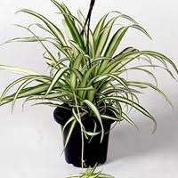
Хлорофітум
Хлорофітум (лат. Chlorophytum) — рід трав'янистих рослин. Раніше Хлорофітум відносили до родини Лілійні; тепер за даними Королівських ботанічних садів у Кью рід відноситься до підродини Агавові (Agavoideae) родини Холодкові (Asparagaceae)^{[1]}
Це трав'яниста рослина. Її довгі лінійні листя зібрані в прикореневі пучки. Квітки у хлорофітума дрібні, зібрані в рихлу волоть. Стебла дуговидної форми після цвітіння утворюють на своїх кінцях пучки листків з повітряними коренями, дуже рідко замість пучків листя утворюється насіння. Сильні екземпляри мають численні звисаючі стебла з розетками листків.
Можливості рослини вивчені не повністю. Хлорофітум поглинає формальдегід, чадний газ, виділяє фітонциди. Володіє значним бактерицидним ефектом. Вчені встановили, що за добу рослина може знищити близько 80% хвороботворних мікроорганізмів, що знаходяться в безпосередній близькості від рослини.
Цікаво, що його очисні властивості помітно посилюються, якщо покласти в квіткові горщики активоване вугілля. Температура помірна. Взимку не нижче 18° C. Хлорофітум не загине при несприятливих температурах, але це обов'язково позначиться на його зовнішньому вигляді. Холодні протяги або утримання біля неутепленого вікна шкодять рослині.
Як і герань, росте в будь-якому грунті, в горщику будь-якого розміру, на сонці і в тіні, в холодному або теплому приміщенні, на шафі, на холодильнику, практично, будь-де. Якщо місяць не поливаєте, зблякне, потьмяніє, обвисне, але не засохне. А якщо води не шкодуєте, відростить такі коріння, що в горщику не помістяться, відростить безліч «діток», щоб велика маса листя випаровувала вологу. Коріння у хлорофітума товсте, м'ясисте, в ньому накопичується волога. При недостатньому поливі хлорофітум живе за рахунок запасів вологи в корінні.
Доросла рослина хлорофітума досягає до 50 см в діаметрі і стільки ж у висоту. Довгі листя хлорофітума бувають зелені, блідо-зелені з білими або кремовими поздовжніми смугами. З центру куща спадають каскадом довгі до 80-100 см пагони з дрібними листочками і квіточками. Квіти у хлорофітума являють собою маленькі білі зірочки на кінцях довгих пагонів, які потім перетворюються на листові розетки з повітряними коренями.
Ведучий 1. У нас на підвіконні також є рослини, які походять з пустелі Карру – лілійні та амарилісові.
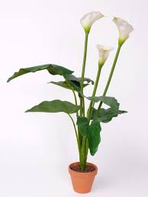
Учень 4 Розповідь про кали, каланхое.
Кали
Кала - назва високодекоративної рослини сімейства Ароїдні (Araceae) з гарними листям і покривалами квіток.
Цвіте кала з червня до початку жовтня. Кожна квітка зберігає декоративність протягом приблизно півтора місяця. Кількість квітконосів на ньому (при правильному догляді) повинно бути від 7 до 12 штук.
«Квіткою» кали називають криючий листок (покривало), яким обгорнута жовта «свічка» суцвіття-початка. Справжні квіти кали дрібні і непоказні, але надзвичайно запашні. Їх аромат нагадує запах ванілі.
Підземна частина кали в літературі або не описується взагалі, або про неї йдеться якось невиразно. Чи то у кали бульби, чи то кореневища, чи то «клубневидне кореневища». Виявилося все дуже просто. У одних рослин, тих, що походять від кали ефіопської, підземна частина являє собою кореневище. У інших, предками яких є калла Еліотт і кала Ремане, - бульби. І ті й інші прекрасно почувають себе в саду.
Поруч з калою немає місця скруті і смутку. Вона допоможе тим, хто болісно реагує на будь-яку критику. А ще кала розвиває фантазію, робить мову красивою і емоційною. Ця квітка благотворно впливає на серце, оберігає його від інфаркту.
ПЛОСКОГІР’Я КАРРУ
Ведучий 2. Серед такої червоної пустелі де-не-де видно дивні рослини, які надають місцевості сумного і, навіть, похмурого вигляду. Це алое деревовидне.
Учень 3. Розповідь про алое деревовидне.
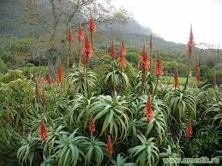
Aлое деревовидне
Алое деревоподібне (лат. Alóe arboréscens, також відоме як столітник) - вид рослин роду Алое родини Асфоделових, має широке медичне застосування, а також культивується як декоративна кімнатна рослина. Його природний ареал охоплює країни Південної Африки, такі як Мозамбік, Зімбабве та інші.
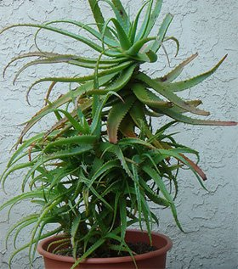
В якості лікарської рослини алое був відомий в Давньому Єгипті, де він, поряд з лікарським застосуванням, використовувався і в засобах для бальзамування померлих.
Алое деревоподібне - низько і сильно розгалуджене деревце або чагарник, 2-5 м заввишки, з мичкуватим коренем. Стебло прямостояче, гіллясте, з товщиною стовбура до 30 см. Листя блакитно-зеленого або зеленувато-сизого кольору, гладкі, матові, соковиті, лінійно-ланцетні з шипувато- гострозубчатим краєм, утворюють густі розетки діаметром до 80 см. Квітки великі, блідо-оранжеві або червоні, дзвонові, трубчасті, зібрані в суцвіття, що ростуть на довгих квітконосах. Плід - тупотригранна, майже циліндрична коробочка. Насіння численне, сірувато-чорне.
В Європі відома з 1700 р.
В рослинах алое містяться гіркі глікозидні сполуки, органічні кислоти, смоли, дубильні речовини, ефірна олія, вітаміни і ферменти.
Алое, так само, як і кактуси, здатне запасати воду. Сама назва рослини алое перекладається як “гіркий”, тому що сік рослини має гіркий смак.
У Росії алое відомий як “столітник”, сама назва говорить про його дивовижну силу продовжувати людям життя, захищаючи від хвороб. Столітник має цілющі властивості. Якщо ви порізали або обпалили палець, то зріжте шматочок листка, розріжте його навпіл і прикладіть внутрішньою частиною до рани. М'якоть листка володіє цілющими властивостями і використовується при нежиті, хворобах порожнини рота і ясен, очних хворобах, захворюваннях шкіри, туберкульозі, захворюваннях шлунково-кишкового тракту і крові.
В медицині використовують розвинені листки і сік із них як послаблюючий та жовчогінний засіб, при послабленні зору, хронічному гастриті зі зниженою кислотністю, гострому риніті, закапуючи в ніс для підвищення стійкості організму проти інфекційних захворювань, із метою лікування опіків, гнійних ран, лишаїв, трофічних виразок, туберкульозу. Рослина має бактерицидні властивості. Сабур — випарений, згущений і затверділий сік, який застосовують внутршшьо при різних видах запорів, для поліпшення травлення, збудження апетиту тощо. З метою захисту рослин використовують для обробітку насіння проти ряду збудників хвороб.
Каланхое
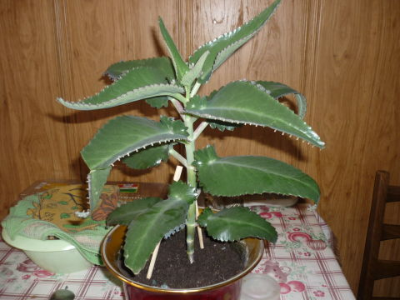
Багато-, дво-, рідше однорічні сукулентні рослини. Мають соковиті, прямостоячі, іноді вилягаючі, звисаючі або виткі стебла, які у деяких видів з віком дерев'яніють. Листки — м'ясисті, черешкові чи сидячі, суцільні, рідше лопатеві, перисторозсічені з гладенькою або рівномірно опушеною поверхнею, у деяких видів з воскоподібним налітом. Забарвлення варіює від зеленого до червоного. Існують види з краплистими листям. Деяким видам цього роду притаманне явище вівіпарії — утворення виводкових бруньок по краю листка між зубчиками, по головній жилці листка або в суцвіттях. Квітки — невеликі, біля 1 см в діаметрі, чотирьохчленні, спрямовані догори або звисаючі, зібрані в зонтико-, щитко- і волотеподібні суцвіття, зрідка поодинокі. Віночок — зрослопелюстковий, забарвлений у білий, рожевий, жовтий, оранжевий, червоний кольори. Плід — багатолистянка.
Як декоративні рослини каланхое були відомі ще наприкінці 19 — початку 20 століття. Вперше ця рослина була доставлена до Європи в 1927 році німецьким торговцем насінням Робертом Блоссфельдом, який згодом представив як кімнатну рослину каланхое Блоссфельда (Kalanchoe blossfeldiana). Завдяки зусиллям датських, американських і голландських селекціонерів, каланхое набув широкої популярності у вісімдесятих роках 20 століття.^{[4]} Їх використовують в поєднанні з іншими сукулентами для створення пейзажних композицій у різноманітних ємностях у зимових садах, а також мініатюрних композицій у керамічному посуді, деякі види вирощують в якості ампельних рослин у підвісних кашпо. Останнім часом у квіткових магазинах можна зустріти багато сортів красиво квітучих видів каланхое Блоссфельда і Каланхое Мангіна (Kalanchoe manginii). Вони різняться за габітусом та забарвленням квіток, яке варіює від темно-червоного ло золотисто-жовтого.
В Україні вирощують каланхое для озеленення приміщень. Найпоширеніші види: Каланхое Блоссфельда (Kalanchoe blossfeldiana), Каланхое повстисте (Kalanchoe tomentosa), Каланхое червоне (Kalanchoe carnea), Каланхое мармурове (Kalanchoe marmorata).
В народній медицині багатьох країн здавна використовують сік із свіжих листків каланхое Дегремона (Kalanchoe daigremontiana‎). Ним лікували екзему, різні висипи, нариви, зупиняли кровотечі. Підсушені листки каланхое пірчастого (Kalanchoe pinnata) застосовували при трофічних виразках, опіках укусах комах.
Деякі види каланхое отруйні для тварин. Відомі випадки загибелі дрібної рогатої худоби після вживання в їжу рослин каланхое трубкоквіткового (Kalanchoe tubiflora).
В Україні в медичній практиці застосовують препарати із соку каланхое пірчастого — сік і мазь. Вони мають протизапальну дію, сприяють швидкому очищенню ран, ними лікують трофічні виразки, опіки, пролежні, хронічні гнійні отити та інші захворювання.
АМЕРИКА
Ведучий 2. На вологому грунті, під покривом інших рослин, росте традесканція зелена, традесканція різнобарвна, традесканція зебрена. Тропічні ліси – батьківщина фуксії, глоксинії, зигокактусу. А ось стовбури і гілки дерев обплутує довга тропічна ліана – монстера.
Учень 5. Розповідь про монстеру
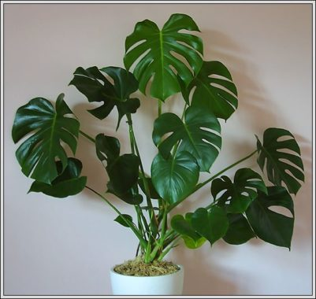
Монстера
1492 року європейці відкрили континент, названий пізніше Південною Америкою. Ще довго ця таємнича земля з непрохідними тропічними лісами була джерелом легенд і історій. На початку XVIII століття в Європі ходили легенди про гігантські рослини-вбивці, які зустрічаються в південноамериканських нетрях. Мандрівники розповідали, що після нападу цих рослин, від людей і тварин залишалися одні скелети, буквально пронизані довгими відростками, що звисають із стовбура. Підстави для таких розповідей були. Мандрівники приймали за підступні щупальця повітряне коріння монстери. Звисаючи вниз, коріння могло прорости і крізь скелет людини, що загубилася в джунглях. Послужлива уява малювала абсолютно іншу картинку вбивства нещасного. Завдяки подібним легендам, монстера і отримала назву, на латині monstrum — чудовисько. Ще ймовірніше, що слово монстера походить до латинського monstrosus — дивовижна, химерна.
Монсте́ра (лат. Monstera) — рід крупних тропічних рослин, ліан з розсіченим листям, розташованим на стеблах по черзі. У XIX ст. монстера була завезена до Південно-східної Азії.
Монстера вимагає частого обприскування. Ґрунт має бути постійно вологим, але не мокрим. Якщо це можливо, її виставляють під теплі літні дощі. Для поливу і обприскування слід використовувати теплу м'яку воду. З квітня по серпень раз в один-два тижні вносять квіткові добрива, а в решту часу не підживлюють.
Доросла рослина монстери крім обприскування потребує регулярного обмивання листя теплою кип'яченою водою. Якщо нехтувати такою трудомісткою процедурою, то неприємностей не уникнути: запилене недоглянуте листя — улюблений об'єкт шкідників. З віком нижнє листя втрачає колишню привабливість, і їх слід видаляти.
При вирощуванні монстери можуть виникати деякі труднощі. При перезволоженні краї листя чорніють, знебарвлення листя говорить про те, що рослина отримує дуже багато сонця. Листя без розрізів або стовбур, що облисів, свідчать про нестачу мінерального підживлення.
Монстера - це ще одне «страховисько мимоволі». Навіть у назві відображений страх, який вселяють людині ці ліани зі своїм величезним листям і повітряним корінням, що химерно переплітається: адже «монстера» походить від слова «монстр». Кажуть, в будинку, де поселили монстеру, люди хворіють, особливо це стосується стареньких і маленьких. Дійсно, ця рослина - справжня «енергетична п'явка»: воно охоче забирає у людини енергію, але, - перш за все - негативну! Якщо ви хворі, роздратовані, вас переповнюють недобрі відчуття - посидьте півгодини поряд з монстерою, вона вас зцілить.
Монстера просто створена природою для Діви. Ця рослина закликає до порядку тих, у кого постійно в голові "каша". Якщо в будинку панує хаос, ні одна річ не лежить на місце, в голові господарів безладно снують думки та ідеї, заведіть монстеру, вона розставить все по місцях. Ця рослина також оберігає людей від отруєнь.
Ведучий 1. Зараз відомо близько 1500 видів кімнатних кактусів.
Учень 6. Розповідь про кактуси.
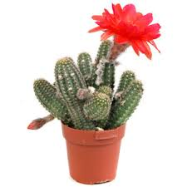
Кактус
Кактусові (Cactaceae) — родина сукулентних рослин порядку Гвоздикоцвітих (Caryophyllales). Поширені у пустелях, вирощуються як декоративні, зокрема кімнатні, та харчові рослини. Завдяки довгому корінню та товстим стеблам кактуси збирають вологу і здатні переживати великі посухи.
Слово «кактус» походить від грец. Κακτος, яке в класичній грецькій мові використовувалося для позначення одного з видів реп'яху. Карл Лінней ввів це слово як ім'я роду Cactus в 1737 у своїй ранній роботі Hortus Cliffirtianus, швидше за все як скорочення від слова мелокактус, яке тоді широко використовувалося для позначення цих рослин. Сьогодні це слово в ботаніці використовується для назви родини Cactaceae — Кактусові.
Кактуси — рослини Нового Світу, тобто походять з Південної і Північної Америки, а також островів Вест-Індії. Вид Rhipsalis baccifera зустрічається, крім Америки, також в Африці, на Мадагаскарі і Шрі-Ланці, куди, як вважають, він був занесений перелітними птахами. Крім того, людина розповсюдила деякі види кактусів — в основному опунцієві — на всі континенти, крім Антарктиди. Вид Opuntia humifusa поширений у Середземномор'ї і зустрічається на узбережжі Криму, а також на півдні Поволжя.
Риса, що виділяє кактуси з інших сукулентів, — спеціалізований орган, званий ареола (areole). Це модифікована пазушна брунька, з бруньковими лусочками, перетвореними на волоски та\або колючки. Іншою відмінною рисою кактусів є особлива будова квітки і плоду, коли істотна частина квітки та плоду є, по суті, тканиною стебла. Для всіх кактусів характерна нижня зав'язь, плід — ягода. Є ще близько десятка специфічних тільки для кактусів ознак, включаючи особливий, що не трапляється в інших рослин, пігмент квітки.
Вважається, що кактуси виділилися еволюційно близько 30-40 млн років тому, коли Південна Америка і Африка були вже значно рознесені один від одного тектонічними процесами, але Північна Америка ще не була з'єднана з Південною. Хоча викопних решток кактусів на сьогоднішній день не знайдено, вважається, що виникли вони в Південній Америці і відносно недавно — 5-10 мільйонів років тому — поширилися на північний континент.
Кактус - це рослина Скорпіона. Якщо в будинку трапляються несподівані напади гніву та люті, заведіть кактус, він "погасить" душевну пожежу. Скорпіони за вдачею люди образливі і мстиві. Кактус захистить їх від поганих вчинків. Якщо в будинку є кактус, члени родини будуть робити один одному менше зауважень. І найцінніше властивість: поставте кактус поруч із вхідними дверима і на підвіконнях, і він захистить від нечистої сили.
У цих колючих рослин надто своєрідна «енергетична поведінка»: вони акумулюють енергію з навколишнього простору (у тому числі і від людей, що знаходяться поруч), а потім випускають енергетичні імпульси з кінчиків голок. З кактуса буквально сиплеться сніп енергетичних іскор - і агресивна людина, якщо довго знаходиться в одному приміщенні з кактусами, стає ще дратівливішою. А ось тихоням дуже корисно посидіти серед кактусів - це додасть їм життєвих сил, надихне на подвиги, допоможе повірити в себе. І ще: за фен-шуй, ці рослини потрібно тримати в зоні Вогню (на півдні і південному заході квартири або кімнати) - тоді гроші і успіх вам забезпечені. ІНДОКИТАЙ
Ведучий 2. А тим часом у нас в кімнатах нерідко стоїть типова рослина Індії – фікус.
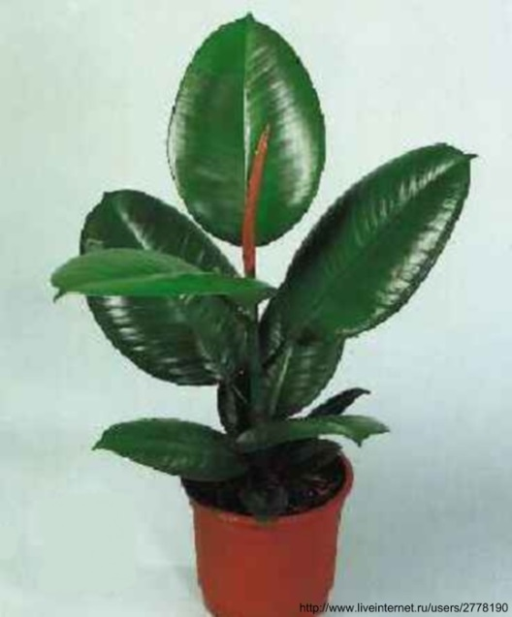
Учень 7. Розповідь про фікус.
Фікус
Фі́кус (Ficus) — рід рослин родини Шовковицевих (Moraceae). Включає біля 800 видів дерев, кущів, ліан, епіфітів та інших типів рослин. Більшість видів — вічнозелені, деякі — листопадні. Найвідомішим представником роду є інжирне дерево, смоква або фіґа (Ficus carica L.).
Багато видів фікусів починають життя як епіфіти, потім утворюють додаткове коріння, що досягають землі і розростаються в потужні колоноподібні опори для величезної крони (баньян). Повітряні корені деяких епіфітних фікусів здатні щільно обплітати стовбур дерева-господаря, викликаючи його відмирання (так звані фікуси-удушітелі).
Листки чергові, рідше супротивні, цілісні, зубчасті або лопатеві. Прилистники дуже великі; але в більшості випадків скоро відпадають і лише зрідка зберігаються після розпускання листя. «Фіговий лист» - стійка мовна форма в багатьох мовах, у тому числі і в українській; незліченну кількість разів зображувався на мальовничих полотнах і гравюрах старих майстрів.
Всі частини рослини містять молочний сік. Молочний сік деяких видів (Ficus heterophylla, Ficus sycomorus, Ficus indica) використовується в медицині.
Квітки зібрані в пазушні суцвіття, поодинокі або згруповані по декілька, і іноді на безлистому стеблу утворюють кінцевий колос або кисть. Запилюються комахами. Плоди - особливі плодові тіла - сіконіуми: горішки, укладені в м'ясисте квітколоже (дулю).
Вважається, що якщо поставити фікус у спальні, піклуватися про нього, як про свою дитину, з любов'ю поливати його, розмовляти, то через 9 місяців по сусідству з фікусом красуватиметься дитяче ліжечко.
Хтось називає це забобоном , хтось доводить , що саме ця рослина допомогло їм стати батьками, інші ж розводять руками, не знаючи - збіг це, чи робота чудо- фікуса.
Рослини роду фікусових переважно вічнозелені і поширені переважно в тропічних лісах. Хоча деякі представники виду ростуть в Криму і Закавказзі;
найвідомішими представниками роду є фігові дерева, які також називаються винної ягодою, інжиром або просто дулею.
Деякі види фікусів використовуються навіть для створення живих мостів. Унікальний спосіб використання рослини придумали в Індії. Процес створення живого моста триває близько 10-15 років, поки коріння не досягнуть протилежного боку і добре не розростуться. Потім же такий «з'єднувач берегів» може досягти довжини в 30 метрів і витримати на собі більш, ніж 50 чоловік.
Фігове дерево є священним у мусульман, а такі релігії, як індуїзм і буддизм, шанобливо його згадують.
Коли ми хочемо поставити фікус в спальні або в іншій кімнаті, ми повинні орієнтуватися на домашню рослину - фікус Бенджаміна. Якщо за цією рослиною добре доглядати, то воно може досягти висоти близько 3 метрів.
Вчені довели лише те , що речовини, які виділяються рослиною, біологічно активні. Вони сприяють поліпшенню повітряного середовища приміщення, а це сприятливо позначається на здоров'ї людини. Також фікус є рослиною -фільтром: його листя поглинають аміак, формальдегід, ксилол і толуол.
Доведено, що диво-рослина може знімати дратівливість, заспокоювати людину, надавати їй врівноваженості, давати відчуття стабільності. Рослина знижує агресію і додає рішучості. Є думка , що фікус не просто очищає навколишнє середовище від "негативу", а здатний поглинати негативну енергію і трансформувати її в позитивну.
Але будьте насторожі, бо цей загальний улюбленець, у випадку якщо він надмірно розрісся, здатний перетворити активну, творчу людину на ледачого домосіда, поле діяльності якого обмежується диваном і телевізором. Ведучий 1. Зараз відомо понад 100 видів бегоній, багато з яких стали кімнатними рослинами.
Учень 8. Розповідь про бегонії.
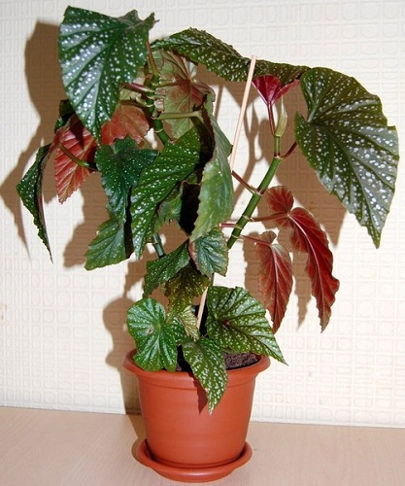
Бего́нія
Бего́нія (Begonia) — рід тропічних рослин родини бегонійових.
Багато- і однорічні трав'янисті рослини, півкущі і кущі з кососерцевидним, часто красиво забарвленим, часто асиметричним листям і одностатевими квітками.
Плід — коробочка, насіння дуже дрібне.
Розмноження. Види Б. добре пристосовані до вегетативного розмноження:
- насінням
- живцем
- листом з брунькою
- нова рослина може розвинутися навіть з частини листка.
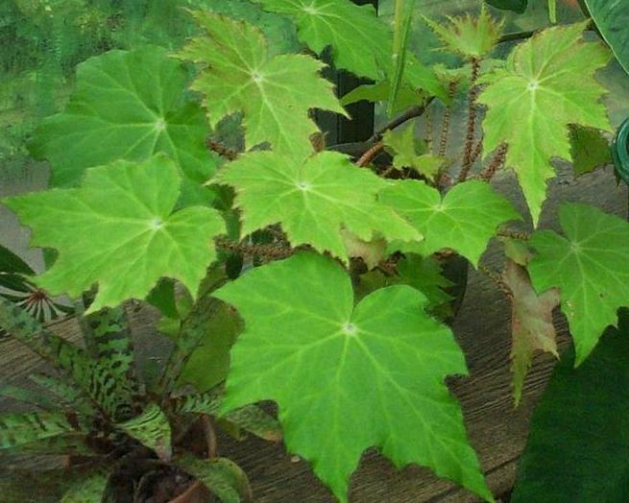
Бегонії не вимагають частих пересаджень і підгодівель. Улітку варто оберігати їх від яскравого сонця. Улітку варто поливати рясно, узимку помірно. При надлишку вологи в ґрунті в бегоній листи жовтіють і загнивають, обпадають бутони. При недоліку світла листи жовтіють, стебла тонкі, слабко облистяні. Якщо рослині пекуче, листи починають сохнути й скручуватися. Якщо вологість повітря недостатня, що виражається в обпаданні бутонів й відсиханні кінчиків листів, горщик варто помістити у вологий торф, розставити ємності з водою або обприскувати повітря навколо рослини. Обприскувати самі бегонії, особливо з опушеними листами, не треба. Якщо на листах з'явилися коричневі плями, які покриваються потім сірим нальотом (сіра гнилизна) або білий борошнистий наліт (борошниста роса), треба зрізати ушкоджені листи, ізолювати хвору рослину й обприскати його фунгіцидом, збільшити температуру змісту, уникати затіненості й підвищеної вологості повітря, добре провітрювати приміщення.
Ці чарівні квіти, якщо вони заполонили житло самотньої людини, здатні «відвести» від господаря всіх рідних і близьких. Не випадково самотні пенсіонери будь-якої статі так люблять розводити бегонії.
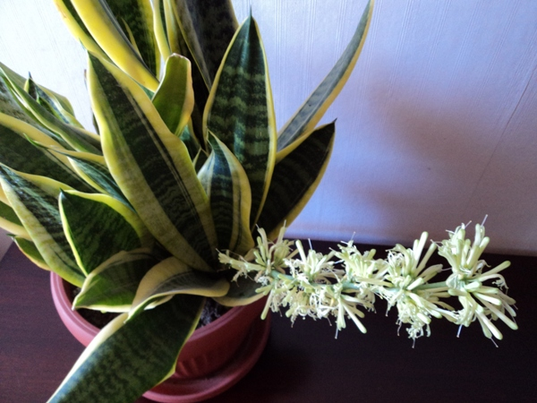
Ведучий 2. Перед вами рослина не так давно введена в культуру – сансев’єра, а у народі її називають «щучий хвіст». В Індії її з давніх давен культивували як волокнисту рослину, а у нас вона стала культурною.
Учень 9. Розповідь про сансев’єру.
Сансев’єра
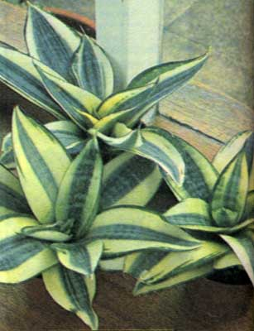
Сансевієрія (сансевієрія, сансев’ера) - рід родини Спаржеві; включає близько 66 видів безтеблевих вічнозелених багаторічників з сухих, кам'янистих регіонів у тропічній та субтропічній Африці, Мадагаскарі, Індії, Індонезії та Південної Флориди.
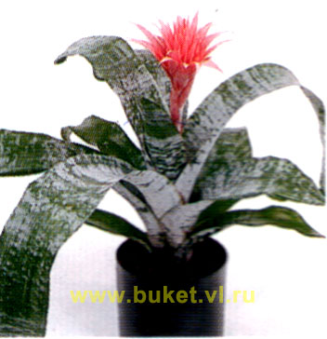
Догляд загальний. Пересадка раз в 2-3 роки. Рекомендується вирощувати у дрібному посуді. Добре росте як на освітлених вікнах, так і в умовах досить сильної затіненості. Необхідно пам'ятати, що для ряболистих рослин необхідне яскраве інтенсивне світло, так як в тіні втрачається строкате забарвлення листя. Не дуже вимоглива до температурних умов (може рости і в теплих, і в прохолодних приміщеннях). Рослини утримують взимку при температурі не нижче 14-16 градусів. Стійкі до підвищеної сухості повітря.
Влітку добре реагує на рясний полив, узимку полив скорочують. Пересаджувати краще навесні, в цей час слід і розмножувати рослини. Під час періоду росту проводять удобрювальні поливання, використовуючи рідке добриво для кімнатних рослин, підживлення проводиться не частіше одного разу на місяць.
Розмножують діленням кореневищ і листовими живцями з обов'язковим підв'ялювання зрізу на повітрі. Довгий лист розрізають на шматки довжиною 5-6 см і похило саджають у пісок. Через кілька тижнів листя вкорінюється і дає невеликі кореневища та нове листя.
Екологія житла. Сансевієрія покращує повітряне середовище проживання людини, оптимізує біологічні функції організму, зменшує в повітрі вміст таких шкідливих речовин , як бензол і трихлоретилен. Поставте у себе вдома 2-3 рослини середніх розмірів і ви значно поліпшите екологічну обстановку в квартирі. Сансевіеріі скорочують кількість патогенних мікроорганізмів - стафілокока (30-40 %), сарціни ( 45-70 %), стрептокока ( 53-60 %).
Лікувальні властивості. Сік з листя закапують у вуха при лікуванні отитів. Перетерті листя і сік з них допомагають при виразках. Коріння вважаються стимулюючим і тонізуючим засобом. Дим від палаючого листя допомагає від головного болю.
Цікаві факти. У сансевіеріі багато народних назв . У Росії її називають «щучий хвіст» або «тещин язик», в Англії - «леопардова лілія», «зміїна рослина», «мова диявола», в Америці - «зміїна шкіра», а от у Німеччині - «африканська конопля» , так як ще в давнину місцеві жителі добували вручну волокна з його листя. Сансевієрія очищає простір від енергії злих слів і думок.
Ведучий 1. Батьківщиною квітки кохання гібіскуса є також Індія та Китай. Це дуже поширена в інтер’єрах приміщень рослина. В народі її називають китайською розою.
Учень 10 Розповідь про гібіскус.
Гібіскус
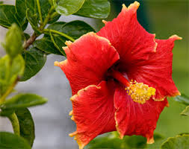
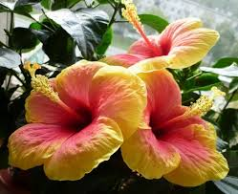
Рід Гібіскус (Hibiscus) належить до родини Мальвові (Malvaceae), включає в себе, за різними джерелами, від 150 до 220 видів рослин як диких, так і окультурених. Інколи їх путають з Українськими мальвами. Вважається, що вони походять з південно-східної Азії, але в природі їх можна зустріти в Африці, і в Америці. Там на вологих заплавних луках можна помилуватися цілими заростями цієї прекрасної рослини з великими, витонченими, яскраво забарвленими квітками.
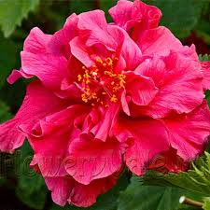
Гібіскус вічнозелений багаторічний (живе до 20 років і більше) кущ, або деревце до 4,5 м висотою. Листя чергові, овальної чи яйцеподібної форми, темно-зелені, блискучі, із зубчастими краями. Квіти великі, пазушні, поодинокі, на довгих квітоніжках. Колір мають червоний, помаранчевий, або рожевий. Чашка воронкоподібна, дзвонова, зелена, до 3 см завдовжки. Тичинкові нитки зростаються в трубку, яка далеко видається з квітки і містить в собі стовпчик пиляка, увінчаний рильцем, що стирчить над трубкою. Квітки квітнуть день чи два. Але при належному догляді за рослиною нові квітки будуть з'являтись з ранньої весни до зими.
На Гавайських островах гібіскус називають “квіткою прекрасних жінок” і вважають національною рослиною. У Бразилії один з видів носить назву “сережки принцеси”. Однак, в місцях свого природного зростання ці квіти виконують не тільки декоративну функцію. Їх молоде листя і пагони вживаються в їжу в якості овочів; з насіння, листя, плодів і коренів виготовляють різні лікарські препарати; з квіток – чорну фарбу для волосся і пурпурову – для харчової промисловості. Улюблений багатьма чай «Каркаде» теж відноситься до дарів гібіскуса.
У культурі найбільш часто можна зустрітися з гібіскусом сірійським (H. syriacus), гібіскусом гібридним (H. hybridus) і гібіскусом китайським (H. rosa-sinensis).
Зростання гибискуса відбувається повільно, тому до свого звичайного розміру він доростає за кілька років
Гібіскус в екології житла. Активно збагачує повітря фітонцидами і зволожує його . Вологе повітря містить на 40-50% менше пилу, ніж сухе. Рослини, зволожуючі повітря, значно знижують ризик розвитку респіраторних захворювань і сприяють поліпшенню загального стану організму людини. Гібіскус не тільки зволожує повітря , але і створює здорову «електростатику», що сприяє підвищенню працездатності. Крім цього, рослина має здатність поглинати і розкладати трихлоретилен (це безбарвна рідина із запахом хлороформу, яка входить до складу лаків, клею, легко випаровується і вважається канцерогенною).
Історія використання гібіскуса в лікувальних цілях налічує кілька тисячоліть. У Єгипті насіння гібіскуса використовували для очищення дихання, а емульсію масла з молоком - для зняття свербіння. Араби змішували насіння мускусного гібіскуса з кавою. На Сході насіння вживають як приправу до їжі. Тайванці знають насіння гибискуса як діуретичний, проносний і тонізуючий засіб. На Філіппінах використовують кислий корінь гибискуса як засіб, що сприяє підвищенню апетиту. Ангольці рекомендують листя гібіскуса як пом'якшувальний напій при кашлі. Листя, стебла, чашечки і плоди рослини їстівні. Напій з гібіскуса прекрасно втамовує спрагу і має корисні властивості, тому його можна вживати їжу як чудову вітамінну добавку, яка завдяки високому вмісту вітаміну С захищає організм від вірусних інфекцій. Гібіскус також можна використовувати як засіб для схуднення.
Квітка гібіскуса дуже популярна у багатьох країнах. На гербі Малазії присутня червона квітка гібіскуса. Крім того, гібіскус є символом острова Гаїті. Його квітками прикрашають себе місцеві мешканки і численні туристи. В Індії їх вплітають у весільні вінки.
Ведучий 2. Індокитай є Батьківщиною однієї з самих найкольоровіших кімнатних рослин – кротона.
Учень 11. Розповідь про кротон.
Кодієум (Кротон)
Кодієум (Кротон) - вічнозелений чагарник зі строкатим листям з родини Молочайних. Батьківщина - Полінезія, Австралія, Малайзія і острова Тихого океану. До роду Кодієум належать близько 15 видів рослин, які у свою чергу мають безліч сортів і гібридів. Представники роду - вічнозелені рослини, дерева, чагарники і трав'янисті рослини. У дуже сприятливих умовах кодієум виростає висотою до 3-4 м, що можливо тільки в опалювальних оранжереях. У кімнатних умовах розміри рослини значно менші ( близько 50-70 см).
Кротон - розповсюджена кімнатна рослина і цінується за красу своїх листочків, іноді незвичайної форми. Стебла прямостоячі, розгалужені. Листки шкірясті, блискучі. Є кодієуми з листочками, подібними лавровим, лопатеві, що закручуються, довгі стрічкоподібні, пальцеподібні і т.д. Кожна рослина нагадує різномаїття осінніх фарб листяного лісу, гама дуже широка - усі відтінки жовтого і зеленого, жовтогарячого і червоного, іноді є присутнім навіть чорний колір. У культурі зустрічається велика кількість гібридів, і з кожним роком їх стає все більше, визначити точну назву яких буває важко. Найчастіше в продажі можна зустріти цю рослину з назвою Кодієум строкатий Codiaeum variegatum (Кротон). Сорти з дрібними листочками можна вирощувати як штамбові деревця. Кодієум іноді цвіте в домашніх умовах невеликими непоказними в декоративному відношенні квітками, зібраними в пазушні суцвіття. Листя кодієумів часто використовують для прикраси різноманітних кошиків, букетів, композицій у комбінації з іншими декоративними рослинами. Великі діжкові екземпляри утримуються в оранжереях, зимових садах, просторих високих залах; вазони вирощуються в кімнатах.
Найпоширеніші сорти - "Norma" - із зеленими листям з жовтими плямами і червоними жилками і "Petra" із зеленими листям і жовтими жилками, а також "Excellent", "Gold Finger", "Gold Sun", "Gold Star", "Gold Moon" і багато інші.
Розмноження: верхівковими черешками навесні у вологому торфі в дуже жаркій міні-теплиці, поставленій на радіатор опалення. Для вкорінення використовуйте фітогормони. Розмноження насінням застосовується рідко, в основному в роботах по гібридизації.
Людина така істота, яка не вірить в себе, сумнівається у своїх силах, вважаючи себе бездарною та ні на що не придатною . Якщо ви себе відносите до таких людей, то вам просто необхідна квітка кротон, яка допоможе знайти віру в себе і свої сили. Всього лише через кілька тижнів після появи цієї рослини, у вашому житті почнуть відбуватися зміни. Але тільки за умови, що рослина вам подобається, і ви даруєте їй свою любов під час. У міцному стеблі рослини присутній Сатурн, а в плямистому листі - яскраве Сонце.
Завдяки сильному Сатурну і творчому Сонцю, квітка кротон допомагає людині знайти віру в себе, свої сили і свою працю. Рослина допомагає інакше поглянути на те, що людина робить, на свої творіння, ідеї. Людина, яка раніше вважала, що вона бездарність, а її творіння нікчемнимні, раптом починає відчувати в собі талант, бачити значущість своїх задумів.
Вчитель. Ось в завершилась наша подорож з кімнатними рослинами.
Сподіваємося, що ви розширили свої знання про ці рослини, і вони завжди
будуть прикрашати ваш побут. А зараз ми пропонуємо вам вікторину про
кімнатні рослини.

Вікторина «Як ми знаємо кімнатні рослини»
- З якої кімнатної рослини на Батьківщині добувають каучук?
(фікус)
- Листки якої рослини мають різний колір залежно від віку?
(кротон)
- Яка рослина володіє найкращими бактерицидними властивостями?
(хлорофітум)
- Яка з рослин в природі є ліаною?
(монстера)
- Яку рослину називають царицею пустелі?
(фінікова пальма)
- Яку з кімнатних рослин в народі називають рождественником?
(зигокактус)
- Яка з цих рослин зустрічається вздовж чистих струмків Африки?
(фіалка)
- Яку з рослин в Індії вирощують для виготовлення волокон?
(сансевьєра)
- Квітку якої рослини називають квіткою кохання?
(гібіскус)
- Сік якої рослини лікує опіки?
(алое)
- Яка рослина названа на честь губернатора Сан-Добінго?
(бегонія)

